Република Србија
Предшколска установа ''Моравски цвет'' Жабари
Број: 421
Датум: 04. 09. 2020.

На основу члана 126. став 4. тачка 17) Закона о основама система образовања и васпитања (''Службени гласник РС'' број 72/09,52/11,55/13,35/15,68/15..88/17,10/19) и члана 59. став 2. тачка 19.) Статута Предшколске установе ''Моравски цвет'' Жабари , директор Установе сачињава

ИЗВЕШТАЈ О РЕАЛИЗАЦИЈИ ГОДИШЊЕГ ПЛАНА РАДА
ПРЕДШКОЛСКЕ УСТАНОВЕ ''МОРАВСКИ ЦВЕТ'' ЖАБАРИ
ЗА РАДНУ 2019/2020. ГОДИНУ

УВОДНЕ НАПОМЕНЕ

Прешколска установа ''Моравски цвет“ Жабари (у даљем тексту: Установа) на основу Годишњег плана рада за радну 2019/2020. годину остварила је делатност предшколског васпитања и образовања и дневни боравак деце узраста од 6 месеци до 6,5 година. Годишњи план реализован је у складу са постављеним циљевима, потребама средине, материјалним и кадровским могућностима установе и законским прописима. Обезбеђени су услови за правилан сензо-моторни, интелектуални, емоционални и морални развој све пријављене деце. Посебна пажња посвећена је заштити и очувању здравља деце и њиховој безбедности.
Припремни предшколски програм организован је у објекту у Жабарима и Александровцу.

- МАТЕРИЈАЛНО - ТЕХНИЧКИ УСЛОВИ ЗА ОСТВАРИВАЊЕ ДЕЛАТНОСТИ

Установа располаже са два наменски грађена објекта за боравак деце предшколског узраста. Постојећи капацитет оба објекта је био попуњен. Простор за боравак деце за сада релативно задовољава потребе, осим за активности физичког васпитања. Овај проблем може се превазићи одржавањем активности у дворишту када то временски услови дозвољавају.
Стање опремљености релативно је добро. Део похабане опреме се замењује сваке године. Све радне собе опремљене су дидактичким материјалом, али је неопходно да се он допуњава због хабања, што се и чини сваке године у мањој или већој мери, у зависности од материјалних могућности. Установа је добро опремљена аудио-визуелнм средствима,за музичко васпитање користе се двa синтисајзера. Васпитне групе имају телевизор, видео, ДВД и касетофон. Предшколска група има мултимедијални центар. Деца у центру за мултимедију уз помоћ одговарајућих образовних софтвера за предшколце уче уз помоћ рачунара, по принципима најсавременије образовне технологије и у ту сврху набављени су одговарајући мултимедијални софтвери. Како рачунар има велику мотивациону моћ представља моћно дидактичко средство у рукама компетентног васпитача. Нарочито је погодан за индивидуализован рад и кооперативно учење у пару. Из тих разлога скоро све васпитне групе опремљене су новим рачунарима, а оне које нису биће у току нередне године. Установа поседује дигиталне фотоапарате у скоро свакој радној соби, скенер, ласерске штампаче, дигиталну камеру и видео бим.
Допуњена је стручна литература , дидактички материјал и нови креветићи за спавање деце. Објекат се редовно одржава, а нарочито када је у питању безбедност деце.
За време лета окречени су објекти и урађене нове бетонске стазе око вртића као и нова прилазна стаза испред објекта у Жабарима, санирани и замењени црепови на корову како би се спречило прокишњвање у оба објекта.

2. КАДРОВСКИ УСЛОВИ

Табела 1. Преглед броја запослених

Ред.  број | Профил стручности | Број радника
1. | руковођење | 1
2. | васпитач | 6
3. | медицинска сестра – васпитач | 4
4. | економ – домар - ложач | 1
5. | кувар | 2
6. | спремачица | 2
СВЕГА : |  | 15+1

Четири васпитача су стручна и ангажована су на неодређено време, а два васпитача на одређено време за рад са децом од 3 године до поласка у школу. Четири медицинске сестре-васпитача ангажоване су на неодређено време за рад у мешовитој јасленој групи целодневног боравка (за децу од 6 месеци до 3 године). Четири радника за помоћно-техничке послове ангажована су на неодређено време,од тога, један радник обавља послове економа, домара, ложача, а једна спремачица обавља и послове вешерке.
Административне и правне послове обавља директор. Сви запослени су максимално искоришћени и одговорно обаваљају свој посао.
Радници су користили годишње одморе у јулу и августу месецу. Током јуна и јула месеца кречило се, фарбало, детаљно чистило, извршене су поправке, дезинфекција, дезинсекција и дератизација објекта, играчака и опреме, фарбање бетонских тераса у Александровцу и бетона у летњиковцу, Током претходне радне године установа је добила донацију „ Save the children“и то : дидактичка средства, потрошни матерјал за креативне радионице, књижни фонд намештај и ИТ опрему. Донација се дала у сврху побољшања услова рада са децом ,а у циљу унапређења квалитета предшколског васпитања и образовања у оквиру пројекта „ Јачање социјалног укључивања – једнако и квалитетно образовање за подршку успешног развоја деце северозападног Балкана 2016-2018“. Донација је испоручена директно од добављача са којима је Save the children склопио уговор за набавку артикала за потребе донације. Дана 13.6.2019. под нашим бројем 227 и 27.6-2019- под бројем 451-02-00739/183/2019-09, потписам је Протокол о сарадњи између ПУ и Министарства просвете, науке и технолошког развоја. Протокол има за предмет сарадњу на пројекту „ Подршка реформи система предшколског васпитања и образовања – СУПЕР“Овај пројекат реализоваће се у периоду март 2019. до марта 2021.године. У оквиру овог пројекта у периоду септембар – децембар 2019.године, установа је добила : намештај, играчке, ИТ опрему. Свечано отварање пројекта и одржавање уводне Конференције одржано је 25.јуна 2019.године, у Београду , хотел „Зира“, где је уговарач послова Министарство финансија, Сектор за уговарање и финансирање програма из средстава ЕУ.
Припремљена је педагошка документација за наредну радну годину, одржани су родитељски састанци и индивидуални разговори са родитељима, седница Савета родитеља, седнца педагошког колегијума, васпитно-образовног већа и органа управљања.
3. БРОЈНО СТАЊЕ ДЕЦЕ

Потребе родитеља за смештајем деце у Установу задовољене су у претходној радној години у потпуности. У Установи је боравило 112 детета узраста од 0,6-6,5 година. Захваљујући максималној искоришћености кадрова и простора задовољене су потребе свих заинтерсованих родитеља за целодневним и полудневним боравком.

Табела 2. Облици рада са децом и бројно стање

МЕСТО БОРАВКА |  | Број деце у групи
 | ЈАСЛЕНА | ВРТИЋ | ПРЕДШКОЛСКЕ | УКУПНО
Жабари | 20 | 36 | 14 | 70
Александровац | - | 32 | 13 | 45
Свега: | 20 | 68 | 27 | 115

Родитељи су имали могућност да се определе за дужину боравка деце од 4 (полудневни боравак) до 10 сати (целодневни боравак), као и за број оброка (1-3), у периоду од 6³⁰ до 15³⁰ h. Деца уписана у припремни предшколски програм и млађа деца уписана у полудневни боравак поштовала су календар основне школе. Остала деца уписана у целодневни боравак користила су зимски и летњи распуст по жељи и потребама родитеља. Родитељима чија су деца користила распуст се нису наплаћивали режијски трошкови.
Постоји потреба родитеља из околних села за смештајем деце у Установу. С обзиром на мали број деце у селима нема могућности да се отварају сталне васпитне групе ван седишта Установе. Спонтано је, током времена дошло до тога да већ неколико година предшколци из околине долазе и уписују се у нашу установу, а уписују се и млађа деца на целодневни боравак.
Од ове године се по први пут осетио ефекат изразито ниске стопе наталитета.
Основне школе такође реализују припремни предшколски програм у оквиру свог делокруга рада.
Организовање припремног предшколског програма, који је од школске 2006/2007. постао део обавезног образовања, није једноставно на територији наше Општине. Реалност која се огледа у изразито малом броју деце и великој разуђености насеља онемогућава организовање васпитних група у месту живљења деце. Са друге стране, не може се наложити да деца узраста од 5,5 до 6,5 година сама путују без пратиоца. Комбинација предшколског програма са разредном наставом у неподељеној школи не може дати квалитет, представља велики проблем учитељима, јер треба реализовати у исто време пет програма, а ово питање није решено на нивоу надлежног министарства.

3.1. ОБЛИЦИ РАДА СА ДЕЦОМ

Предшколска установа „Моравски цвет“, обухвата узраст деце од 6 месеци до 6,5 година.
У 2019/2020.години,реализовани су следећи облици рада:

- целодневни боравак,
- припремни предшколски програм,
- полудневни боравак.

Током целе године вртић је обављао своју делатност без прекида (осим државним празником и викендом, и у складу са календаром који прописује Министар просвете).

3.2. ОПШТА ОРГАНИЗАЦИЈА,ПРИПРЕМЕ ЗА ВАСПИТНО-ОБРАЗОВНИ РАД, МЕТОДИЧКА ДОКУМЕНТАЦИЈА

Радно време радника било је у оквиру четрдесеточасовне радне недеље.
Радна година почела је 01. 09. 2019. а завршава се 31. 08. 2020. године.
У ПУ су празновани државни и верски празници у складу са законом.
У предшколској групи поштован је школски календар за 2019/2020. годину.
Радно време ПУ је било од 6,30 до 15,30 часова односно до припреме простора за нови долазак деце. Деца су распоређена, према потребама родитеља у целодневни и полудневни боравак или припремни предшколски програм, а при упису детета родитељ склапа обавезујући Уговор са Предшколском установом на основу којег се родитељи и опредељују.
Радници користе годишње одморе у јулу и августу месецу 2020 . године. У периоду јун, јул, се кречило, детаљно чистило, вршиле поправке, дезинфекција, дезинсекција и дератизација објеката, играчака и опреме и припремала педагошка документација за наредну радну годину, у зависности од финансијских могућности и динамике плаћања.
Планирање је било месечно, недељно и дневно.Сви планови су уписани у књиге рада васпитача и књиге рада медицинских сестара.
Посебно се води документација о сваком уписаном детету. „Портфолиј“ за свако дете у себи садржи податке о развоју и напредовању детета по свим аспектима развоја,а чува се као поверљива документација.
Стручност рада и вођење прописане документације је под инспекцијским надзором Републичког просветног инспектора и просветног саветника Министарства просвете.
Министарство просвете, науке и технолошког развоја је 29. јануара 2016. године, извршило спољашње вредновање квалитета рада Установе. Тим за спољашње вредновање, у саставу Јелена Антонијевић, Душанка Стојковић, Весна Милетић и Драгољуб Павловић, просветни саветници Министарства просвете, науке и технолошког развоја Републике Србије, извршили су спољашње вредновање квалитета васпитно-образовног рада Установе. На основу вредновања : „ У целини гледано, Предшколска установа „Моравски цвет“ у Жабарима је, од 29 стандарда, остварила свих 29 или 100%. Од утврђених 10 кључних и 5 изабраних стандарда, који су кључни стандарди за вредновање, установа је остварила свих 15 или 100%. На основу наведених чињеница, општи квалитет рада Предшколске установе „Моравски цвет“ у Жабарима оцењен је оценом 4.“ На основу оцене и плана унапређења квалитета рада Установе, као и Развојног плана постављени су приоритети у раду.
Министарство просвете, науке и технолошког развоја је у периоду 14.02.2019.до 19.02.2019.године, извршило инспекцијски надзор од стране републичког инспектора о чему је сачињен записник бр: 424-614-28/2019-12 од 19.2.2019.године, у коме је процењен незнатан ризик 97,73%.
Васпитно-образовни процес одвијао се кроз центре интересовања, учешће родитеља у активностима, вођење активности од стране родитеља, културно-уметничке програме, рецитаторска представљања, драмске представе, дечије ликовне колоније, слободне активности и друге манифестације.
Добар однос породице и вртића помаже детету у развоју.
Данашње друштво тежи ка решавању проблема на интердисциплинаран начин, свестраним прилазом, разматрањем проблема са свих могућих аспеката.
Свет је целина, збир и склад различитих појава које се истовремено дешавају. Појаве у природи представљају сплет више различитих елемената, од којих сваки сам по себи није показатељ целокупне ситуације. Дете посматра свет онакав какав јесте, не обликујући појаве у њему, али и не разумевајући их. Оно се налази пред проблемом који почиње да решава својим доласком на свет. Дете живи у том скупу појава које мора да прати да не би изгубило њихов ток. Одрастао треба да помогне детету да се снађе у том животном контексту, да нађе адекватно место у њему у сваком периоду свог живота, јер се дете не припрема само за живот, већ и за активно живљење. Прихватајући свет са свим својим појавама и токовима, дете се постепено развија у личност.
С обзиром на важност и компетенције породице у таквом развоју дечије личности и у развоју њених способности за селекцију лепог и доброг и с обзиром на вештачки створену породичну атмосферу у предшколској установи, поставља се потреба за отварањем исте ка ужој друштвеној средини – породици.
Предшколска установа и породица су чиниоци који најдуже делују на дете, са којим дете проводи највећи део дана и зато је комуникација међу њима неизбежна и неопходна.
Укључивањем родитеља у васпитно – образовни процес предшколске установе, допринели смо постепеном одстрањивању дуализма, при чему је циљ јасан и јединствен и инкорпорира различите начине поступања и различите циљеве у исте заједничке у погледу адекватног и истог задатка.
Сви психички моменти које дете доживљава, јављају се и код родитеља у виду страха изазваног непознавањем начина живота детета у установи. Заједнички живот родитеља и деце у вртићу омогућава ослобађање од осећања неповерења и страха од васпитно – образовног и збрињавајуће – здравственог процеса.
Играоница је посебан вид комуникације између породице и вртића.У играоници се родитељи играју са својом децом, и кроз игру са својим дететом стичу искуство и вештину у пружању подршке дететовом смопоштовању у домену фамилијарности, приватности и легитимности.
Породице све деце у групи развијају непосредну интеракцију.
Како је рани период дечијег развоја веома специфичан, да садржи посебне карактеристике о којима треба водити рачуна у васпитању као утицају на развој , посебна пажња је обраћена на праћење дечијих карактеристика.Постоји мноштво ових карактеристика, од којих су најважније: биолошки дефицит (беспомоћност и зависност од дргих), емоционалност и рањивост, чулност и егоцентричност, пластичност, а оне се огледају у свим аспектима развоја: физичком развоју, развоју личности, социјалном развоју, развоју емоција, развоју опажања, формирању појмова и развоју логичког мишљења, пажње и памћења, као и развоју маште и развоју говора.
Посматрање групе као целине и детета као појединца обавезно је на самом почетку године, када се формира слика групе, што је од битног утицаја на постављање самих задатака и циљева, који ће бити постављени пред групу, односно појединца.
Посебно, о чему смо водили рачуна и посветили посебну пажњу у васпитно-образовном поступку, биле су дечије емоције.Читаво сазнање и понашање детета у великој мери зависи од емоција, исто као и мотивисање дечијег понашања могуће је само преко деловања на емоције, а не искључиво објашњавањем и уверавањем.
Сарадња са родитељима је у протеклој години била добра и свеобухватна о чему се води и прописана документација.
Савет родитеља ради као једна комплетна целина у интерсу деце која похађају установу, као и будућих полазника.Савет родитеља је обављао своју функцију у складу са законом и на опште задовољство родитеља, окупљао се по интересовању истих или потреби.
Педагошки колегијум је своје седнице одржавао редовно, као припрему за седницу Васпитно-образовног већа.
Васпитно-образовно веће је своје седнице одржавало крајем сваког месеца,а по потреби и чешће, као што је и уређено Пословником о раду васпитно-образовног већа.
Прописана документација на крају школске године подлеже прегледу и процени од стране надлежних.

3.3. РЕАЛИЗАЦИЈA ВАСПИТНО-ОБРАЗОВНОГ РАДА

- ВАСПИТНО-ОБРАЗОВНИ РАД И НЕГА ДЕЦЕ ЈАСЛЕНОГ УЗРАСТА

Активности из области неге и васпитно-образовног рада реализовале су се у 6 васпитних група, а све са циљем стварања оптималних услова за свестрани развој деце.
Приликом реализације програма праћени су следећи аспекти развоја деце до 3 године:
-физичко-сензорни развој
-емоционално-сензорни развој
-социјални развој.

- ВАСПИТНО-ОБРАЗОВНИ РАД СА ДЕЦОМ ОД 3-6 ГОДИНА

Програм за децу узраста од 3 до 5,5-6 година реализован је у складу са основним начелима васпитно-образовниг рада:
-начело поштовања другог
-начело ангажованости
-начело животности
-начело реалистичности
-начело доследности.
У складу са циљевима и начелима улога васпитача је била да:
1. ствара услове за квалитетан живот, учење и развој детета
2. директно подстиче развој деце и учење.
Програм васпитно-образовног рада са децом узраст од 3-7 година реализован је кроз неколико система активности:

1.Физички развој:

-развој моторике
-перцептивне активности
-здравствено-хигијенске активности.

2.Социјално-емоционални развој:

-друштвене активности
-активности за развој позитивне слике о себи
-афективне активности
-еколошке активности.

3.Когнитивни развој:

-откривачке активности
-неговање комуникације и стваралаштва
-ликовне активности
-музичке активности
-драмске активности.

4. ОПРЕМЉЕНОСТ ОСНОВНИМ СРЕДСТВИМА, СИТНИМ ИНВЕНТАРОМ И АУДИО-ВИЗУЕЛНИМ СРЕДСТВИМА

Објекат и постојећа опрема у протеклој години били су добра основа за реализацију васпитно-образовног рада.
У току године вртићи су опремани са дечијим касетама (видео, двд, аудио-касетама,фото апаратом),три касетофона, стручном литературом за рад, дидактичким средствима, дидактичким матерјалом, играчкама и матерјалом неопходним за свакодневни рад и употребу.
Током године купљене су униформе за раднике и децу, ХТЗ опрема за ложаче, играчке за све узрасте, средства која одговарају по нормативима делатности Установе.
Током године вршене су и текуће поправке на санитарним чворовима као и дрге текуће поправке мањег обима.
Што се тиче хигијене, санитарна инспекција вршила је више пута у току године контроле и анализе са одређеним брисевима и узорцима хране.У току године склопљен је и Уговор о месечној контроли исправности намирница и брисева из кухиња вртића.Све извршене анализе биле су уредне.
У току године, осим што је набављена нова стручна литература, васпитачи и медицинске сестре ишле су на више семинара акредитованих од стране Министарства просвете. Установа је дужна да на основу позитивних законских прописа шаље своје раднике на едукацију у струци.
У летњем периоду у оба објекта је офарбана комплетна столарија,уређена оба дворишта и окречена оба објекта, офарбане справе у двориштима , окречена унутрашњост оба објекта. Током године је купљен бојлер, два штампача, ремонтоване старе климе, купљена нова административна опрема, која ће се у наредној години допунити и комплетирати, купљен нов усисивач , сецкалице, миксери, соковници, направљен нов ормар за библиотеку у Александровцу, урађена заштита на радијаторима у оба објекта, промењена врата и рукохвати на дечијим ормарићима у Жабарима и Александровцу, исхоблован и лакиран пархет у Александровцу.Опремљеност простора допуњена је и већ поменутим донацијама.

5. АКТИВНОСТИ ДЕЦЕ

Програмом су прецизирани задаци, обавезе директора предшколске установе, а реализација се састојала у организовању васпитно-образовног рада, инструктивно-педагошкој функцији, анализирању, процењивању активности и рада васпитача и медицинских сестара, као и у сарадњи са стручним службама.
Праћење рада васпитача и медицинских сестара вршило се на основу посебног протокола и о томе се води посебна евиденција.
Сарадња са учитељима, педагогом, социјалном службом, педијатром и оснивачем општином Жабари, одвијала се коректно и континуирано у шта је увид имао и надлежни републички просветни инспектор као и просветни саветник Министарства за просвету.
Сарадња са локалном средином одвијала се кроз више манифестација током године.
Деца су учествовала на манифестацијама:
- ревијални део поводом општинског такмичења рецитатора у библиотеци у Жабарима,
- прослава поводом Славе установе /7.април- Благовести/,
- “Дечије пролећне игре“ Петровац на Млави,
- Ликовна колонија у Жагубици,
- „Дани цвећа“ ,
- 14. Међународни фестивал традиционалних игара и модерног плеса у Пожаревцу,
- Маскембал,
- Спасовдански сабор народног стваралаштва Србије,
- Радионица са родитељима „Богата јесен“,
- Позоришна представа ,позориште Иза седам мора из Београда и Велике Плане.
- Реализоване су посете Дому здравља, обилазак пијаце, библиотеке, фризерског салона, дисконта пића,посета општинском суду,обилазак апотека,магацина трговинске робе,обилазак зграде техничког прегледа аутомобила, обилазак поште, ветеринарске стнице, фотографа, обилазак ватрогасне станице,обилазак “хладњаче“где су уједно пратили ватрогасну вежбу „гашење пожара“.
- “Дани Војислава Илића Млађег“,
- учествовање на Фестивалу плеса у Пожаревцу,
- на приредби поводом уписа деце у први разред,
- на приредби деце из припремних предшколских група поводом доделе Уверења о завршеном припремном предшколском програму,
- на приредбама поводом осмог марта и Нове године и свакодневним активностима предвиђеним дневним плановима.

О свему наведеном, водила се прописана евиденција у књизи рада васпитача и медицинских сестара.Свака манифестација се одвијала уз сагласност Савета родитеља, који су делом били и ангажовани и тако помогли успешној реализацији наведених активности.
Током целе године васпитном особљу је било омогућено да користе богату стручну литературу којом ПУ располаже, као и стручну штампу: лист ''Просветни преглед'', часописе ''Настава и васпитање'' и „Педагошка стварност“.
О свим значајним манифестацијама, догађајима и збивањима у установи, води се „Летопис“ који се чува као трајни документ где је све документовано и фотографијама које се чувају и у посебним фото албумима.
Дечји развој и напредовање континуирано се прати и евидентира на нивоу васпитних група. У циљу подстицања дечјег развоја користе се разноврсне методе, поступци, средства, технике, облици рада разноврсне средине за учење и развој и др.
У оквиру разних тема васпитачи су током године организовали бројне посете гостију који су се активно укључили у непосредан васпитно-образовни рад са децом. Посебно добро су биле прихваћене активности са др Сашом Дражиловићем приликом обележавања недеље здраве хране и активности које доприносе безбедности деце у саобраћају у којима је учествовао саобраћајни полицајац. Деца су у великој мери излазила из Установе и упознавала се са различитим занимањима и делатностима: фризерски салон, пошта, продавнице, занатске радионице, удружења. Ове активности имају велики васпитно-образовни значај за децу раног узраста као и свако учење из непосредног животног контекста а представљају им и велико задовољство.

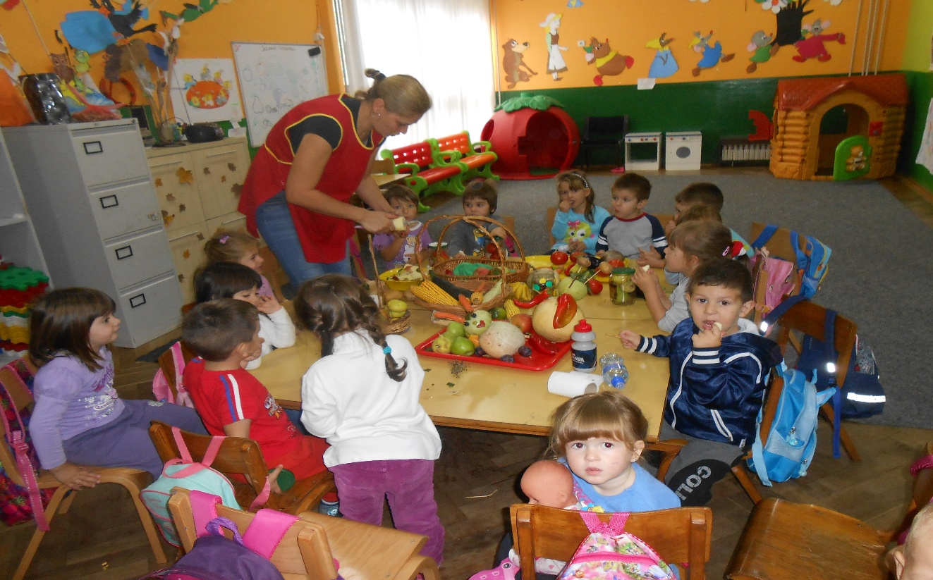
Упознавање околине
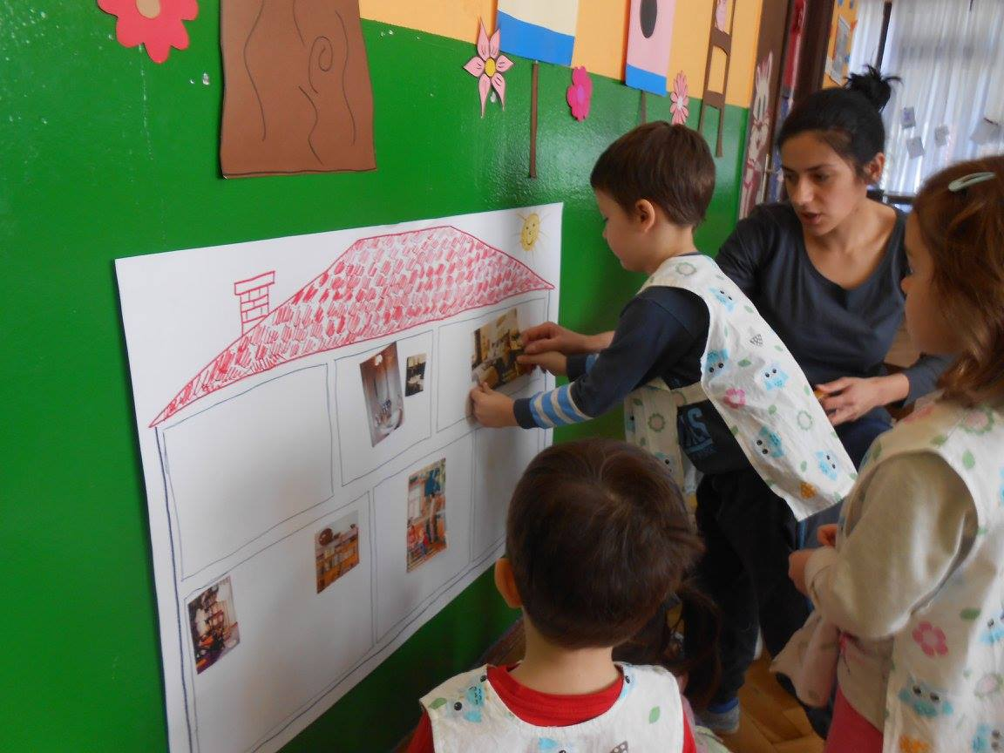

сензомоторне активности- истраживачке активности

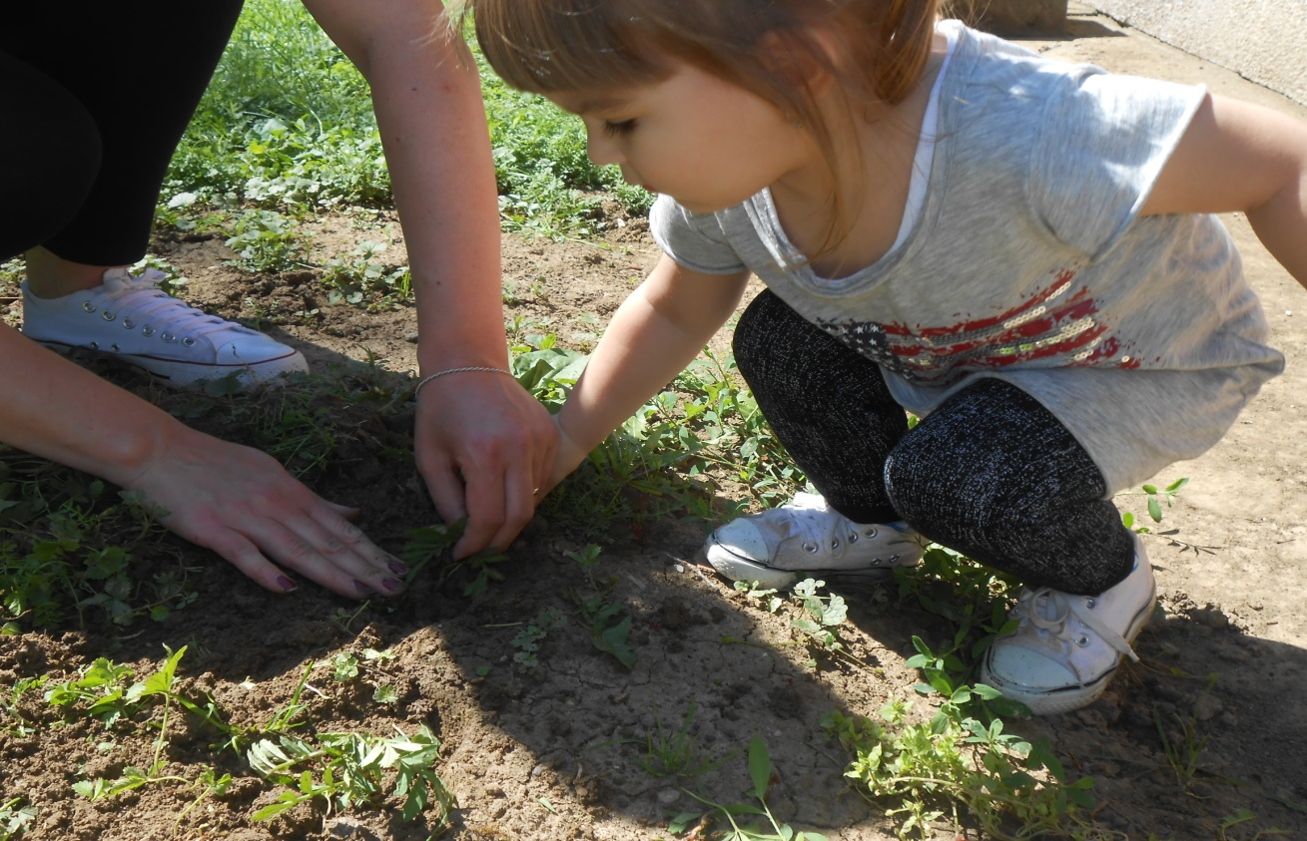

Због специфичности у раду Установе од 16.марта 2020.године, изазване епидемиолошком ситуацијом, нису биле организоване манифестације на којима је до сада наша Установа редовно учествовала.

6. САРАДЊА СА ПОРОДИЦОМ И ШИРОМ ДРУШТВЕНОМ СРЕДИНОМ

6.1 Сарадња са родитељима

План сарадње са родитељима сачињен је на основу анкетирања у септембру месецу. Сарадња се одвијала на родитељским састанцима, кроз индивидуалне разговоре са родитељима, свакодневну размену информација о деци, објављивањем значајних информација на огласним таблама и продуката дечјег рада на паноима за родитеље у Установи и на Фејсбук станици. Према својим интересовањима, могућностима и потребама, родитељи су били гости и активно учествовали у радионицама са својом децом, спортским играма и активностима, маскенбалу, приредбама, прославама рођендана. Родитељи се радо одазивају позиву васпитача да гостују у групи свог детета, али због запослености нису сви у могућности да остваре овај вид сарадње.

Радионице са родитељима

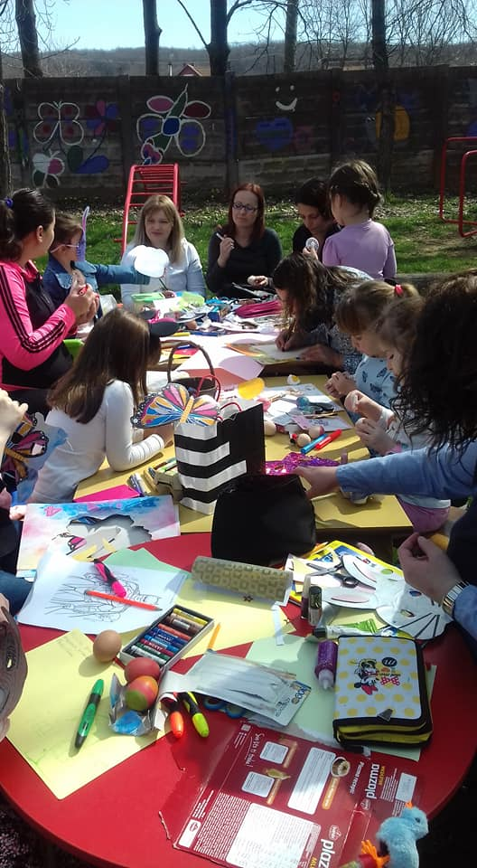

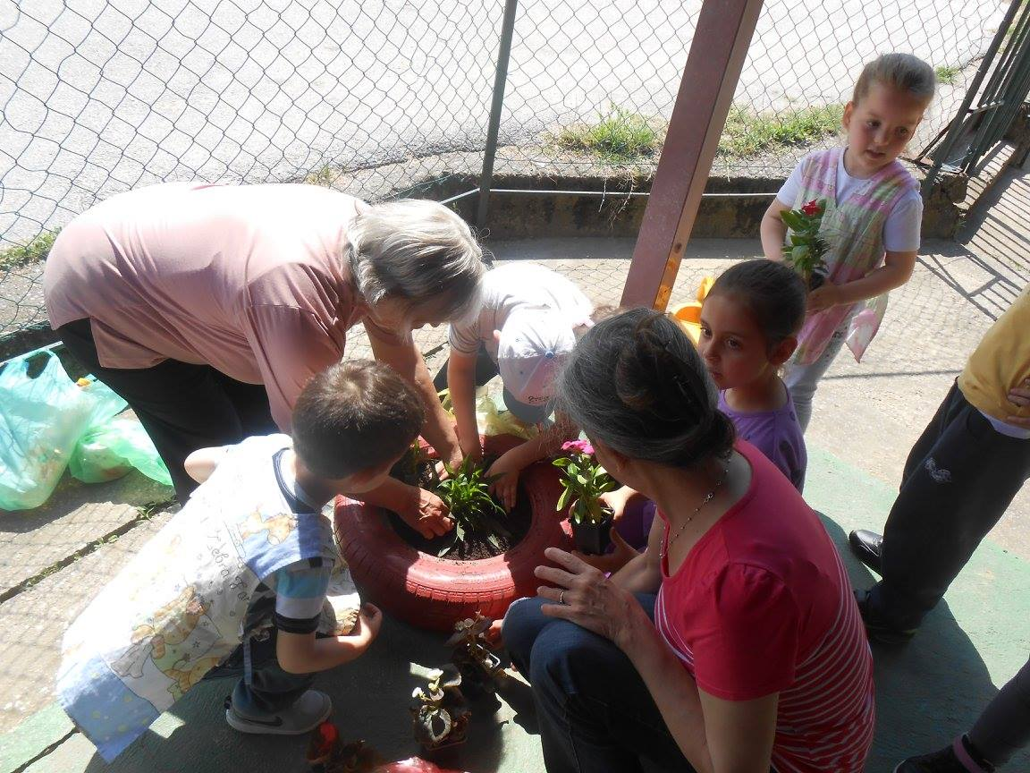

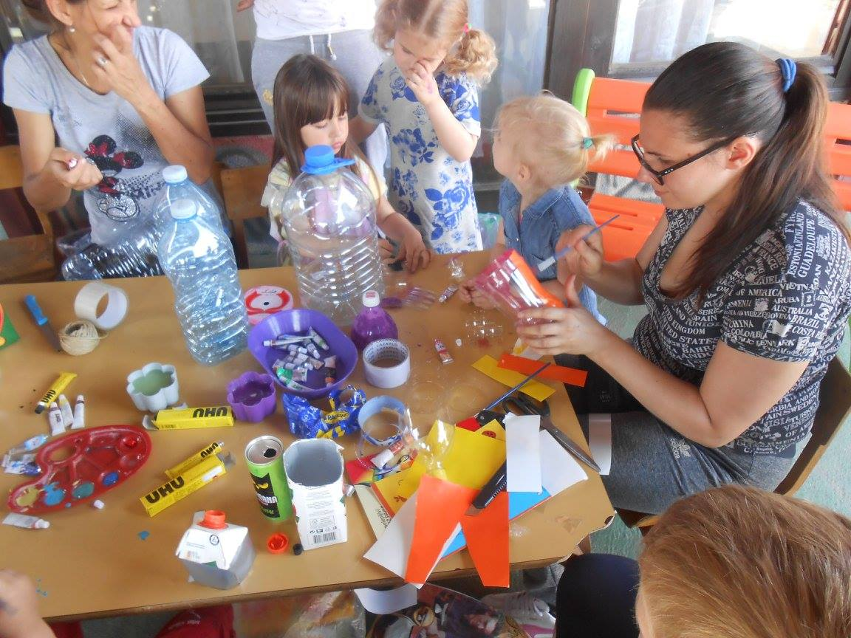

6.2 Сарадња са организацијама и институцијама у окружењу

Установа има добру сарадњу са свим партнерима у локалној заједници. Најзначајнија сарадња одвијала се са оснивачем у вези са свим питањима из своје надлежност и може се рећи да постоји обострано разумевање и уважавање потреба и могућности. Јавна предузећа и друге установе такође су добри партнери када год за то има потребе.

Када је у питању шира друштвена заједница, сарадња се одвија са свим предшколским установама Браничевског и Подунавског региона, највише са ПУ ''Ласта'' из Голупца, ПУ ''Зека'' из Малог Црнића, ПУ „Дечије царство“ из Велике Плане и ПУ ''Галеб'' из Петровца на Млави. Добра сарадња успостављена је и са Школском управом, Заводом за јавно здравље из Пожаревца. Ове године због епидемиолошке ситуације многе манифестације нису одржане.

7. ИЗВЕШТАЈИ О РАДУ СТРУЧНИХ ОРГАНА

7.1 ПЕДАГОШКИ КОЛЕГИЈУМ

Педагошки колегијум чине: Весна Живковић, директорка, Виолета Китановић, Данијела Пајић васпитачи. Педагошки колегијум радио је према свом плану и одржао 7 састанака. Најважнија питања која су разматрана су:
- доношење плана рада;
- изношење предлога Плана рада ВОВ;
- разматрање понуда издавачких кућа за дечју штампу, стручне часописе и литературу;
- разматрање извештаја и планова за наредни период стручних органа и тимова;
- анализа стања на пољу стручног усавршавања у нашој Установи, примена Правилника о сталном стручном усавршавању и стицању звања наставника, васпитача и стручних сарадника;
- анализа Развојног плана, изношење предлога активности;
- изношење предлога плана адаптације;
- израда предлога плана за обележавање Дечје недеље;
- фејсбук страница Установе и израда плана информисања родитеља на овај начин;
- разматрање потребе за увођење ИВОП-а;
- израда Акционог плана за стручно усавршавање;
- анализа предлога Правила понашања деце, запослених и родитеља, Правилника о дисциплинској и материјалној одговорности запослених, Правилника о накнади трошкова превоза за долазак и одлазак са рада запослених;
- анализа рада у протеклом периоду, утврђивање задатака за наредни период;
- учешће на сусретима ''Васпитачи-васпитачима'' у Врњачкој Бањи;
- договор о начину обележавања новогодишњег празника;
- разматрање извештаја са семинара и стручних трибина и сусрета,
- утврђивање предлога за прославу јубилеја рада Установе;
- разматрање извештаја о пријему деце за наредну радну годину.

7.2 ВАСПИТНО – ОБРАЗОВНО ВЕЋЕ

Васпитно-образовно веће чине: шест васпитача, четири медицинске сестре васпитача и директор који и руководи радом. Васпитно образовно веће се бавило истим питањима као и Педагошки колегијум, која су значајна за рад предшколске установе, нарочито за васпитно образовни процес, анализирајући реализацију васпитно образовног рада за одређени временски период и планирајући будуће активности, распоред деце по васпитним групама, адаптацију деце, културну и јавну делатност, сарадњу са родитељима и широм друштвеном заједницом, доносило је одлуке о набавци дидактичког материјала, стручних часописа и литературе, радних листова за децу и др.
Васпитно-образовно веће радило је у протеклој години према свом плану и програму рада. Одржано је осам састанака на којима су реализовани сви планирани садржаји.

7.3. ТИМ ЗА РАЗВОЈНО ПЛАНИРАЊЕ

Тим за развојно планирање у ПУ „Моравски цвет“ у Жабарима, за радну 2019/2020. год., бројао је пет чланова. Чланови Тима за развојно планирање: директорка Весна Живковић, мед. сестра васпитач Рената Тодоровић, васпитач Милица Марковић, васпитач Данијела Пајић, члан Ивана Пајић- ред родитеља, Живорад Настић- ред локалне самоуправе . На састанцима тима, су сви чланови присуствовали.
Акционим планом Тима за развојно планирање, за радну 2019/2020.год., предвиђена област била је: „Дечји развој и напредовање“.
Носиоци активности, предвиђене Акционим планом: медицинске сестре васпитачи и васпитачи.
Задаци који су планирани Акционим планом Тима за развојно планирање за радну 2019/2020. год., били су:
- Систематски посматрати, пратити и документовати дечји развој и напредовање;
- Укључивање родитеља у процес праћења дечјег развоја и напредовања.

У оквиру ових задатака реализовали смо следеће активности и на тај начин успешно спровели у дело задатке предвиђене Акционим планом.
Рад предшколске установе одвија се по моделу А.Приликом уписа деце у вртић, са родитељима су размењене информације са циљем добробити детета и упознали су се са режимом дана. На Првом родитељском састанку, родитељи су бирали представника Савета родитеља, испред сваке васпитне групе. Упознати су са облицима сарадње: индивидуални разговори по пријему и испраћају деце, „Отворена врата“, „Клуб родитеља“, телефонски позиви, кућне посете, родитељи у улози предавача, заједничко уређење радне собе и дворишта, панои на којима су изложени дечији индивидуални и групни радови, интерактивни панои деце и родитеља, огласне табле, давање предлога за активности, библиотека за родитеље, праћење активности на фб страници. Размена информација са родитељима, доприноси развоју дечије личности.Простор предшколске установе, унутрашњи и спољашњи, у оба објекта, одговара потребама деце, простор је функционалан, безбедан и подстиче дечји развој и напредовање у целости. На нивоу сваке васпитне групе, праћене су дечје потребе и интересовања, као и потребе породице, на основу чега су планиране активности, што је видљиво у радним књигама васпитача. Васпитно особље, планирало је циљеве и задатке васпитно-образовног рада, у складу са могућностима и интересовањима групе. Активности и теме су смењиване, а деца су била главни иницијатори. Родитељи на нивоу свих васпитних група, активно су били укључени у рад, доносили су материјале, давали предлоге за активности. У раду повећана је примена природних материјала, на нивоу свих васпитних група, што је код деце изазивало додатно интересовање. Деца су била у прилици да раде индивидуално, фронтално, у пару, мањим групама. Имамо децу на целодневном боравку, полудневном боравку, припремно предшколски програм- четворо часовни и целодневни боравак. Током јутарњих и за време поподневних часова, групе су спојене, пратећи и посматрајући децу видимо да они уче једни од других, помажу једни другима и да је сарадња између васпитних група добра. Имамо смену активности, без ситуација чекања и празног хода, деца и васпитно особље преузимају различите улоге свакодневно, партнер, модератор. На почетку радне 2019/2020., деца су унутар радних соба према потребама формирала центре интересовања, утврђена су правила понашања унутар групе, центри интересовања мењани су током године. У процесу праћења дечјег развоја, на нивоу васпитних група, јасно су дефинисани циљеви и задаци, као и начини остваривања. Систематско праћење је у функцији програмирања васпитно-образовног процеса. Родитељи деце у установи, били су укључени у процес дечјег напредовања и документовања дечјег развоја. На Првом родитељском састанку, родитељи су у виду есеја описали потребе своје деце, потребе породице, промене код детета у односу на летње месеце. Есеји су нам помогли у планирању васпитно-образовног рада и налазе се у индивидуалним дечјим портфолима (које су родитељи израдили својој деци). Родитељи су са васпитним особљем у установи размењивали информације о детету, уз поштовање права поверљивости. Анализа добијених података и процена напредовања резултат је тимског рада. О дечјем напредовању у развоју и учењу постоји разноврсна документација. Имамо дневну евалуацију, евалуацију на крају теме, месечну евалуацију, где је дат одговор на питање: мотивисаност, иницијативност и ангажованост деце, као и које су добробити за дете. У радним књигама, васпитно особље водило је белешке о деци, где су описане дечје потребе, интересовања, ангажованост, иницијативност, напредовање. У индивидуалним дечјим портфолима, васпитно особље је документовало дечји развој и напредовање у виду ликовних радова, изјава деце, фотографија, белешки. На месечном нивоу напредовање деце, бележено је у чек листе, евалуационе листе и листе праћења са белешкама. Процена напредовања у развоју и учењу, заснована је на анализи података добијених посматрањем, праћењем детета и увидом у разноврсну педагошку документацију.
Заједно са родитељима планирали смо Дечију недељу „Да право свако-дете ужива лако“, заједно смо радили на промовисању дечјих права. Имали смо радионицу „Сликовита јесен“, прављене су кућице од природног материјала и осликавана бетонска ограда. Деца су кућице користила за различите игре и активности, маштовитост је увек била на завидном нивоу. Одвојено у оба објекта, имали смо маскенбал. Родитељи су били активно укључени у процес адаптације, прикупљали материјал за рад, износили сугестије и предлоге, договарали смо се око радионица, приредби, манифестација у оба објекта. Били су у улози предавача и представљали своја занимања, присуствовали радном дану и учествовали у заједничким активностима.
У новембру, родитељима смо поделили анкете у оба објекта, подељена су 102 анкетна листа, враћено је 63, анкета је била анонимна. Попуњене анкете, родитељи су стављали у кутију са прорезом, одвојено у оба објекта. Дана 19. (четвртак) 12.2019.год., спојили смо и обрадили анкетне листиће. Анкета је садржала 11 питања, претежно отвореног типа. Обрадом анкете сазнали смо следеће: Дечија интересовања ван установе, што нам је послужило у даљем планирању васпитно-образовног рада. Добили смо увид у активности инициране од самог детета, и упознали са потребама породице. Интересовања која подстичу бољу концентрацију су: конструктори, лутке, бајке, спорт, родитељи су навели да одмор, игра, здравствено стање, такође подстичу бољу концентрацију. Путем анкете стекли смо увид о осетљивим реакцијама деце, деца најчешће емотивно реагују на бајку, критику, причу, цртани. Стога су чланови Тима, известили остале запослене на васпитно-образовном већу, да је неопходно радити на промоцији социо-емоционалног развоја, што је васпитно особље и чинило у својој свакодневној васпитној пракси. Потврдили смо мишљење о односу деце међусобно, родитељи су навели да деца лако успостављају контакте и прилагођавају новим ситуацијама. Путем анкетног упитника, родитељи су навели да су се деца осамосталила у културно-хигијенском аспекту, зрелија, одговорнија, проширила фонд речи, да поштују и разумеју своје потребе и потребе других, а да је позитивним променама допринео вртић. Од родитеља смо сазнали да најчешће децу подстичу разговором. За крај анкете родитељи су навели позитивне утиске о целокупном раду наше установе, анкета говори о задовољству родитеља радом установе, као и напредовањем и развојем деце. Одговори које смо добили од родитеља, путем анкете, дали су нам додатни подстрек за даљи ток активност, а и одговорност свих запослених је била да оправда поверење које су нам родитељи указали.
Поводом Нове године, имали радионицу у објекту Александровац и за децу млађих узраста у Жабарима, док су старија деца из објекта Жабари имала приредбу, све те активности планирали смо и реализовали заједно са родитељима. Сарадња са друштвеном средином, доприноси развоју интересовања за манифестације и институције у нашој средини, проширује постојећа знања и доприноси усвајању нових код деце. Приликом посете Библиотеци „Проф. др Александар Ивић“, код деце је развијена љубав према књизи. Повећано је интересовање за спортско-рекреативна дешавања у нашој средини, деца су почела да тренирају фолклор, аикидо, учествовала су на Рекреативно борилачком фестивалу „Мали храбриша“. Учешћем деце у спортским активностима, довело је до напредовања у биомоторичким способностима, као и испољавања здравог такмичарског духа, бољој сарадњи, упорности, истрајности, јачању самопоуздања, прихватању и поштовању правила групних спортских активности. Захваљујући сарадњи са Домом здравља, деца су се упознала са хуманим и одговорним занимањем здравствених радника. Патронажне мед. сестре, јачале су свест код деце о значају хигијене и разноврсне исхране на раст и развој. Центар за културу Жабари, организовао је гледање представе у Дому културе у Ореовици, у част сећања на писца Војислава Илића Млађег, представа „Аска и вук“. То је уједно била прилика да деца први пут гледају представу, упознају се са радом глумаца и развијена је љубав према позоришту, јер су након тога деца тражила од родитеља да их воде у позориште. Ватрогасно друштво одржало је „Против пожарну вежбу“ у дворишту наше установе, тим путем деца су упознала опасности које могу да се догоде услед пожара, повећана је свест о значају одговорног понашања. Запослени у Центру за социјални рад, децу су упознали са радом ове институције и уједно поразговарали о дечијим правима, као и поштовању свих људи, заправо оно о чему се свакодневно разговара са децом. Користили смо потенцијал локалне средине, захваљујући доброј сарадњи и на тај начин омогућили деци, да се упознају са значајем институција у нашем окружењу. Креативност су испољавали кроз ликовне, плесне и драмске активности. Посебно су им се допали фрактали које је смо радили, а доприносе кративности и индивидуалност код деце, а уједно представљају емоционално стање (пример са семинара „Линијом и бојом до креативности и бољих постигнућа“). Деца су учествовала на ликовним конкурсима, цртала и бојила. Центар за културу, Народна библиотека „Проф. др Александар Ивић“ и Туристичка организација Жабари, омогућили су деци дружење са Деда Мразом уз пригодне поклоне. Деца средње и предшколске групе из објекта у Жабарима и предшколци из Александровца, учествовала су у „Пилот пројекту Пажљивкова смотра“, тим путем развијена је свест о значају одговорног и безбедног понашања у саобраћају. Родитељи су активно били укључени у „Пилот пројекат Пажљивкова смотра“, разговарали са децом о саобраћају, доносили литературу и давали пример безбедног понашања у саобраћају деци. У сарадњи са Агенцијом за безбедност саобраћаја, Министарством унутрашњих послова Општином Жабари (Савет за безбедност саобраћаја), имали смо тестирање „Пилот пројекат Пажљивкова смотра“, одвојено у оба објекта. Знања и искуства које смо добили приликом интерног стручног усавршавања „Примена иновативних методичких приступа у функцији пројектног планирања у ПУ“, васпитно особље је применило у раду, имали смо „Чајанку“, 06.03.2020. Деца млађих узраста су са мамама, бакама, теткама, испијала чај, садила цвеће, док су деца старијих васпитних група певала, рецитовала, испијала чај и правила лутке на штапу.
Ванредно стање које је проглашено у земљи, довело је до обуставе рада вртића 15.03.2020., како би се спречило даље ширење вируса Covid-19. У складу са Одлуком о проглашењу ванредног стања, наша установа није обављала непосредни васпитно-образовни рад. Будући да прекид рада предшколске установе, не значи престанак активности усмерених на подршку добробити учењу и развоју деце предшколског узраста. Задатак васпитног особља био је: подршка породици у остваривању њихове васпитне функције, да са њима гради отворену комуникацију и дијалог, понуди информације, саветодавну помоћ, идеје и предлоге за заједничке активности. У складу са овом ситуацијом, урадили смо План предшколске установе, до 31.03.2020.год., као и План почев од 01.04.2020.год.
Планом активности, до 31.03.2020., предвиђено је да директор спроведе и реализује:
- Оперативни план рада установе за организацију активности подршке породицама, спровођење и праћење заједничких активности деце, родитеља и васпитача и грађење заједнице у условима ванредног стања;
- Дефинисање канала комуникације, информисања и извештавања како унутар установе, тако и са родитељима;
- Обједињавање података о запосленима, ради остваривања комуникације приликом обављања радних задатака у време ванредног стања;
- У случају да интернет није доступан свим родитељима, обавеза директора и васпитача је да информације објављује на местима које су им директно доступне (на спољашњим огласним таблама установе или на објектима у локалној заједници);
- Са Тимом за стручно усавршавање израђује Оперативни план који ће омогућити да се коришћењем доступних канала комуникације гради заједница учења у функцији остваривања постављених циљева;
- Организовање обука интерног стручног усавршавања на тему дигитализације за све практичаре;
- Формира заједнице учења различитих форми (на нивоу васпитне групе, установе);
- Дефинише канале комуникације и информисања о облицима стручног усавршавања у време ванредног стања и извештава о реализацији.

План активности, до 31.03.2020.год.,за мед. сестре васпитаче и васпитаче:
- Формирање онлајн заједнице подршке и размене са породицама из своје васпитне групе за смислено организовање времена и активности у условима изолације деце и родитеља (нпр. вибер, фб, и сл. групе), договарајући се са родитељима њима најприступачнији канал комуникације;
- Дневно припремање предлога заједничких активности родитеља са децом у кућним условима и слање породицама договореним начином комуникације;
- Проучавање и дискутовање са колегиницама литературе у вези са оснаживањем породице пружањем подршке породици и да се подржи добробит деце кроз организацију активности уз коришћење технологије у комуникацији са родитељима.

Планом активности, од 01.04.2020., предвиђено је да директор спроведе и реализује:

- Организовање редовног и правовременог информисања запослених и породица о свим важним аспектима рада установе у кризној ситуацији;
- Организовање и праћење активности запослених у остваривању посебних облика васпитно-образовног рада у условима социјалне изолације, у складу са Оперативним планом;
- Доступности информација за што већи број деце и породица, са информацијама и идејама за квалитетно стварање прилика за заједничко дружење, игру и активности деце и родитеља у кућним условима;
- Организовање и праћење интерно усавршавање запослених;
- Сарадњу са директорима других ПУ, надлежном школском управом, струковним удружењима и Заводом за унапређивање образовања и васпитања.

Планом активности, од 01.04.2020., предвиђено је да мед. сестре васпитачи и васпитачи спроведе и реализују:
- Припремају и праве избор материјала за слање родитељима/деци;
- У оквиру своје мини заједнице учења (са собном колегиницом и васпитачима из установе);
- Слање материјала на дневном нивоу, преко доступних канала комуникације;
- Подстицај повезивања и размене искустава деце и њихових породица на нивоу сваке васпитне групе поштујући принцип добровољности у погледу учешћа породице;
- Информисање родитеља о каналима, платформама, линковима и терминима који су на националном нивоу доступни родитељима- предлози идеја за заједничко учење кроз игру;
- На недељном нивоу достављање извештаја о реализованим активностима, као и евиденцију о броју деце/породица, која су обухваћена активностима, достављати директорки установе;
- У оквиру мини заједнице учења укључују се у различите облике интерног и екстерног стручног усавршавања електронским путем, врше анализу и вредновање доступног материјала;
- У складу са резултатима самоевалуација својих професионалних компетенција, праве лични план стручног усавршавања за наредни период, а у односу на доступне ресурсе;
- Воде евиденцију о свом стручном усавршавању, која подразумева рефлексију материјала који је проучаван. Припремају извештај о реализованим активностима стручног усавршавања и електронским путем достављају директорки.
Деци и породици, пружали смо подршку и размењивали сазнања, онлајн, путем фејсбук групе „Моравски цветићи“ и вибер групе „Пчелица“. Родитељи су добровољно приступили групама, размењивали искуства, објављивали активности деце, ширили информације о covid-19. Радили смо на оснаживању породице као примарног васпитача деце. Васпитно особље, успешно је спровело у дело и реализовало активности које су предвиђене Планом (План активности-током ванредног стања).У установи се налазе сви планови и извештаји, васпитача, мед.сестара васпитача и директора, током ванредног стања. Са родитељима смо остварили комуникацију и телефонским путем, свако од родитеља позван је по два пута и упознат са Препорукама Министарства. На улазним вратима установе, родитељи су били у прилици да се информишу о свим важним темама, флајери су били у куцаној форми. Васпитно особље имало је онлајн обуке.
Од 11.05.2020.год., наставили смо са непосредним васпитно-образовним радом, у складу са дописом Министарства.
Наш циљ, био је да се унапреди целокупан рад установе, побољша постојећа васпитно-образовна пракса у циљу добробити детета. Васпитно особље водило је рачуна да понуђени садржаји одговарају већем броју деце, пратили смо потребе деце и породице, и користили потенцијал локалне средине. Понуђени садржаји допринели су развоју више аспеката личност код деце. Стога су остварени планирани циљеви и задаци Акционим планом.
Целокупно васпитно-особље у установи, доприноси раду Тима, што олакшава превазилажење потешкоћа на које наилазимо и које решавамо на васпитно-образовним већима, захваљујући отвореном систему комуникације.

7.3.1. Извештај о остваривању плана рада Тима за обезбеђивање квалитета и развој установе за радну 2019./2020. годину
Састанци Тима су се одржавали у просторијама ПУ ,,Моравски цвет“, Жабари. У протеклој радној години је одржано пет састанака. Сви чланови су редовно присуствовали састанцима и активно учествовали у раду Тима.
На почетку радне године, у септембру, директор је именовао чланове и корединатора Тима. Усвојен је плана рада Тима и рамотрен је годишњи план рада установе.
Акционим планом рада Тима за обезбеђивање квалитета и развој установе су постављени циљеви који су остварени. Тим се старао о иновацијама у учењу, праћењу угледних и огледних активности, семинарима у и ван установе. На састанцима Тима се пратило остваривање васпитно-образовног програма кроз различите активности. Чланови Тима су разматрали начине за обезбеђивање и унапређивање квалитета васпитно-образовног рада установе. Један од циљева је био и развој компетенција и вредновање резултата рада васпитног особља .
Тим је у децембру анализирао рад ВОВ-а, Тимова, педагошког колегијума, као и васпитно-образовни рад. У том периоду наша установа је изабрана за учешће у пројекту ,, Подршка реформи система васпитања и образовања у Србији“- ,,Пројекат Супер“. Одржана је прва обука ментора (Весна Живковић- директор).
Током ванредног стања пружали смо подршку родитељима и деци путем група ан друштвеним мрежама, а и телефонским путем. Успешно су реализоване активности предвиђене планом активности током ванредног стања у складу са свим дописима Министарства.

7.4. ТИМ ЗА ПРЕВЕНЦИЈУ И ЗАШТИТУ ДЕЦЕ ОД НАСИЉА, ЗЛОСТАВЉАЊА И ЗАНЕМАРИВАЊА

Насиље, злостављање, занемаривање, који потенцијално угрожавају здравље, развој и достојанство деце , представљају повреду основних децијих права.
У складу са међународном Конвенцијом о правима детета и документима које је усвојила Влада Републике Србије – Национални план акције за децу и Општи протокол за заштиту деце од злостављања и занемаривања , Министарство просвете Републике Србије је објавило посебни протокол за заштиту деце и ученика од насиља, злостављања и занемаривања у васпитно-образовним установама.
На основу овог протокола наша ПУ је формирала Тим за безбедност и заштиту деце од насиља који је израдио програм заштите деце од насиља.
Тим за безбедност чине:
- Виолета Китановић-васпитач
- Весна Живковић-директор установе
- Милена Јанковић-медицинска сестра-васпитач
- Дајана Ђурућ-медицинска сестра-васпитач
- Татјана Томић-родитељ
- Ивана Пајић-председник УО
Тим за безбедност деце се у току протекле школске године састајао редовно, иако не увек у пуном саставу.
Пратили смо дешавања у групи у току игре, понашање родитеља према деци приликом довођења и одвођења из вртића, ослушкивали дечије разговоре, слушали њихово поверавање васпитачици, водили редовно разговоре са родитељима и на састанцима Тима за безбедност разговарали о њиховим изјавама и обавештењима.
Често се дешавало да се деца у току игре потуку, отимају, повремено је било и уједа али су васпитачи у свакодневним разговорима са родитељима , у раду са децом у свакодневним активностима, у заједничкој игри деце и васпитача и кроз индивидуалне разговоре са децом, покушавали смо да сваки облик агресије и вршњачког насиља сведемо на најмању могућу меру. Треба имати у виду да је ово предшколска установа и да су деца узраста до седам година па правог насиља и нема. Иначе, конфликти међу децом најчешће настају због тога што деца не могу да се договоре око игара које ће да се играју, због поделе играчака, због доминације у групи. Најозбиљнија опасност од повређивања деце у радној соби је долазила од незаштићених радијатора, али тај проблем је решен тако што је урађена заштита од дрвета.
Исто тако , проблем представљају и пси луталице, у Жабарима а у Александровцу немамо своје двориште које је заштићено и ограђено, већ користимо простор Месне заједнице а ту често има доста смећа, трава није редовно покошена па постоји и могућност од неке инфекције.
Неке озбиљније појаве насиља и злостављања од стране родитеља нисмо приметили. Било је појава недовољне хигијене код деце и појаве вашљивости али су васпитачи на родитељским састанцима и индивидуалним разговорима са родитељима, али и путем постера и обавештења на паноима , обавештавали родитеље о важности одржавања хигијене због здравља деце али и због тога што је то занемаривање деце. Исто тако смо, кроз различите активности и посете патронажне сестре, са децом са децом развијали хигијенске навике и свест о важности одржавања хигијене.
Што се здравствене заштите и неге тиче, користили смо адекватна средства за дезинфекцију свих површина, редовно задовољавали потребе деце за хигијеном и водили рачуна о томе да се деца у сваком тренутку осећају безбедно и сигурно у вртићу.
Санитарна служба је редовно обављала контролу исправности намирница и хигијену простора , а служба за дезинфекцију и дератизацију је обављала свој третман.
Ипак, имајући у виду све већи обим појаве насиља над децом и вршњачког насиља у Републици Србије и обавезе и одговорности установе образовања и васпитања када је у питању насиље над децом и његова забрана у овим установама и делокруг центара за социјални рад – органе старатељства, неопходно је да наведене установе успоставе континуирану сарадњу ради заједничког деловања у превенцији, спречавању, откривању и реаговању на ову учесталу појаву. деце од насиља. Узимајући у обзир све околности и делове у којима наша установа ради, сложили смо се да су делови за боравак деце у вртићу задовољавајући и да задовољавају све потребе деце за адекватан развој и раст у свим аспектима.
Обзиром да је поводом појаве и ширења болести ковид 19 постојала озбиљна претња од ширења инфекције, донета је Одлука и препорука о мерама безбедности 10.3.2020. год. под бројем: 610-00-259/2020-01, а препоручене мере су биле обавезујуће ако за васпитно и помоћно особље, тако и за родитеље и старатеље деце и децу која долазе у вртић.
Те мере се односе на:
- Редовно одржавање и обезбеђивање хигијенских услова за боравак деце
- Прање и дезинфиковање свих површина
- Коришћење заштитних средстава и опреме
- Често прање руку
- Избегавање окупљањан и држање физичке дистанце
- Информисање родитеља о путевима ширења инфекције
- Не задржавати се у просторијама вртића
Влада Републике Србије је прогласила ванредно стање, а у складу с тим усвојена је и препорука о престанку рада предшколских установа 16.3.2020.
Контакт са децом и родитељима је одржаван путем друштвених мрежа и телефонским путем. Обавештавани су о мерама превенције, размењивалчи смо информације и пружали подршку једни другима. По укидању ванредног стања установа је отпочела са пријемом деце поштујући све мере и препоруке (постављање дезобаријера, мерењр температуре, ношење маски и визира на тријажи, дезинфекција и прање руку...). Обављена је телефонска анкета са свим родитељима о о неопходности услуга вртића приликом које су обавештени о мерама које морају испоштовати приликом довођења детета у вртић. Родитељи деце из објекта у Александровцу су се изјаснили да неће доводити децу у вртић до почетка наредне радне године у септембру. Само објекат у Жабарима обавља дежурство.
Сарадња у оквиру Тима за брзбедност је била задовољавајућа и позитивна , комуникација међу члановима добра, размењивали смо информације којима смо располагали, договарали се око решавања текућих проблема.
Сви желе да у складу са својим могућностима допринесу раду установе.
Сарадња са родитељима је била веома добра, трудили смо се да не дође до конфликтних ситуација и да им на прихватљив начин скренемо пажњу на недостатак и грешке које чине у вези са својим дететом.
Постојећи услови и стање у установи су пристојни , не дешавају се неприхватљиве ситуације, појаве агресивности и вршњачке нетрпељивости , решавамо у разговору са децом и родитељима, организујемо заједничку игру деце и васпитача, игре сарадње и друге различите активности које доприносе каналисању негативне енергије и развоју позитивних психо-физичких стања.
Закључак Тима за безбедност и сигурност деце је да се све мере адекватно спроводе, особље благовремено обавештава родитеље о свим елементима превенције и да се сва средства за превенцију ширења болести користе наменски.

7.5. ТИМ ЗА ИНКЛУЗИВНО ОБРАЗОВАЊЕ

Тим за инклузију је протекле радне године одржао шест састанака. Састанци су се одржавали у просторијама ПУ ,,Моравски цвет“. Сви чланови Тима су редовно присуствовали и учествовали у раду Тима.
Акционим планом рада Тима за инклузију су дефинисани циљеви и активности које је Тим реализовао. Примарни циљ је био идентификација деце са потешкоћама у развоју и израда ИОП-а и унапређење квалитета живота деце са сметњама у развоју и деце из маргинализованих група.
Деца са сметњама у развоју нису идентификована. Сарадња са децом и родитељима ромске популације је била одлична.

На састанку Тима 30.10. 2019. сви чланови су упознати са извештајем са конференције ,, Велики људи од малих ногу“ из области инклузивног образовања. Такође је прњдстављен извештај са семинара у Петровцу на Млави под називом ,,Рано препознавање поремећаја говора и социо-емоционалног развоје деце“.
На једном од састанака Тима предлог је био организовање предавања у сарадњи са ДЗ Жабари и др Маријом Бркић, педијатром на тему ,,Рано препознавање сметњи у развоју код деце предшколског узраста“. То није могло да се реализује због епидемије болести Ковид 19.
Тим је проценио ефекте и укљученост деце и родитеља у току ванредног стања када се васпитно-образовни рад одвијао преко друштвених мрежа и група на истим. Деца и родитељи су активно били укључени у процес комуникације, размене идеја, игара, готових продуката дечије активности. Они родитељи и деца којој није био доступан Инернет и нису имали техничке услове за учешће у оваквом виду рада, били су контактирани телефонским путем и редовно су били обавештавани о свим актуелностима. На последњој седници је израђен предлог извештаја о раду Тима за инклузију. У раду Тима није бикло никаквих неправилности. Од ове године уместо члана М. Милошевић,члан - представник Савета родитеља је др Вања Величковић.

7.8. . ИЗВЕШТАЈ О РАДУ СЕСТАРА НА ПРЕВЕНТИВНОЈ ЗДРАВСТВЕНОЈ ЗАШТИТИ

У школској 2019/2020. години, сестра на превентиви радила је на следећим пословима:
1. Дневна контрола здравственог стања деце:
- Увид у здравствено стање деце на основу посматрања
- Преглед коже, видљиве слузокоже, косе
- Мерење телесне температуре код сумњиве деце
2. Периодична контрола раста и развоја деце ( рађена је тромесечно и вођена је евиденција)
3. Лекарска контрола здравственог стања деце
4. Стоматолошка заштита уста и зуба код предшколске деце
5. Вођена је дневна контрола општих хигијенских епидемиолошких услова у установи
6. Одржавање хигијене у кухињском блоку
7. Хигијенска исправност намирница
8. Одговарајућа дистрибуција намирница
9. Хигијенско одржавање посуђа и инвентара
10. Благовремени и редовни санитарни преглед свих запослених
11. Набавка радне обуће и одеће за раднике
12. Стручно усавршавање.
Посебан акценат у раду био је залагање за поштовање норматива друштвене исхране у предшколској установи, познавање физиолошких потреба детета одређеног узраста, неговање ритма узимања оброка. О исхрани и јеловнику на нивоу установе бринуле су Рената Тодоровић и Дајана Ђурић. Медицинска сестра Рената Тодоровић задућжена је и за одобравање требовања намирница по јавној набавци за кухиње вртића, као и за пријем и одобрење употребе истих. Медицинска сестра Дајана Ђурић задужена је за требовање средстава за хигијену по склопљеном уговору као и за одобравање употребе набављених средстава.

7.9. ТИМ ЗА САМОВРЕДНОВАЊЕ

Тим за самовредновање у ПУ „Моравски цвет“ у Жабарима, за радну 2019/2020. год., бројао је пет чланова. Чланови Тима за самовредновање: директор Весна Живковић, мед. сестра васпитач Рената Тодоровић, васпитач Милица Марковић, васпитач Данијела Пајић, васпитач Виолета Китановић, васпитач Катарина Настић, васпитач Љиљана Ђорђевић, мед.сестра васпитач Милена Јанковић, мед.сестра васпитач Дајана Ђурић, члан Ивана Пајић из реда родитеља. На састанцима тима, су сви чланови присуствовали.
Акционим планом Тима за самовредновање, за радну 2019/2020.год., предвиђена област била је: „Дечји развој и напредовање“.
Носиоци активности, предвиђене Акционим планом: васпитно особље у предшколској установи и родитељи.
Задаци који су планирани Акционим планом Тима за самовредновање за радну 2019/2020. год., били су:
- Извршити систематско посматрање, праћење и документовање дечјег развоја и напредовања;
- Активно укључивање родитеља у процес праћења дечјег развоја и напредовања.
У оквиру ових задатака реализовали смо следеће активности и на тај начин успешно спровели у дело задатке предвиђене Акционим планом.
Рад предшколске установе одвија се по моделу А. Простор предшколске установе, унутрашњи и спољашњи, у оба објекта, одговара потребама деце, простор је функционалан, безбедан и подстиче дечји развој и напредовање у целости.
Приликом уписа деце у вртић, са родитељима су размењене информације са циљем добробити детета и упознали су се са режимом дана. На Првом родитељском састанку, родитељи су бирали представника Савета родитеља, испред сваке васпитне групе. Упознати су са облицима сарадње: индивидуални разговори по пријему и испраћају деце, „Отворена врата“, „Клуб родитеља“, телефонски позиви, кућне посете, родитељи у улози предавача, заједничко уређење радне собе и дворишта, панои на којима су изложени дечији индивидуални и групни радови, интерактивни панои деце и родитеља, огласне табле, давање предлога за активности, библиотека за родитеље, праћење активности на фб страници. Размена информација са родитељима, доприноси развоју дечије личности.
На нивоу сваке васпитне групе, праћене су дечје потребе и интересовања, као и потребе породице, на основу чега су планиране активности, што је видљиво у радним књигама васпитача. Васпитно особље, планирало је циљеве и задатке васпитно-образовног рада, у складу са могућностима и интересовањима групе. Активности и теме су смењиване, а деца су била главни иницијатори. Родитељи на нивоу свих васпитних група, активно су били укључени у рад, доносили су материјале, давали предлоге за активности. У раду повећана је примена природних материјала, на нивоу свих васпитних група, што је код деце изазивало додатно интересовање. Деца су била у прилици да раде индивидуално, фронтално, у пару, мањим групама. Имамо децу на целодневном, полудневном боравку, припремно предшколски програм- четворо часовни и целодневни боравак. Током јутарњих и за време поподневних часова, групе су спојене, пратећи и посматрајући децу видимо да они уче једни од других, помажу једни другима и да је сарадња између васпитних група добра. Имамо смену активности, без ситуација чекања и празног хода, деца и васпитно особље преузимају различите улоге свакодневно, партнер, модератор. На почетку радне 2019/2020., деца су унутар радних соба према потребама формирала центре интересовањаи утврдила правила понашања унутар групе, центри интересовања мењани су током године. У процесу праћења дечјег развоја, на нивоу васпитних група, јасно су дефинисани циљеви и задаци, као и начини остваривања. Систематско праћење је у функцији програмирања васпитно-образовног процеса. Родитељи деце у нашој установи, били су укључени у процес дечјег напредовања и документовања дечјег развоја. На Првом родитељском састанку, родитељи су у виду есеја описали потребе своје деце, потребе породице, промене код детета у односу на летње месеце. Есеји су нам помогли у планирању васпитно-образовног рада и налазе се у индивидуалним дечјим портфолима (које су родитељи израдили својој деци). Родитељи су са васпитним особљем у установи размењивали информације о детету, уз поштовање права поверљивости. Анализа добијених података и процена напредовања резултат је тимског рада. О дечјем напредовању у развоју и учењу постоји разноврсна документација. Имамо дневну евалуацију, евалуацију на крају теме, месечну евалуацију, где је дат одговор на питање: мотивисаност, иницијативност и ангажованост деце, као и које су добробити за дете. У радним књигама, васпитно особље водило је белешке о деци, где су описане дечје потребе, интересовања, ангажованост, иницијативност, напредовање. У индивидуалним дечјим портфолима, васпитно особље је документовало дечји развој и напредовање у виду ликовних радова, изјава деце, фотографија, белешки. На месечном нивоу напредовање деце, бележено је у чек листе, евалуационе листе и листе праћења са белешкама. Процена напредовања у развоју и учењу, заснована је на анализи података добијених посматрањем, праћењем детета и увидом у разноврсну педагошку документацију. Заједно са родитељима планирали смо Дечију недељу „Да право свако-дете ужива лако“, заједно смо радили на промовисању дечјих права. У објекту у Жабарима, за децу и родитеље, имали смо радионицу „Сликовита јесен“, прављене су кућице од природног материјала и осликавана бетонска ограда. Деца су кућице користила за различите игре и активности, маштовитост је увек била на завидном нивоу. Сви смо поносни реализацијом радионице „Сликовита јесен“, као и продуктима заједничког рада деце и родитеља. Одвојено у ова објекта, имали смо маскенбал, деца су представила костиме, маске, већина костима је заједничка креација деце и родитеља. Родитељи су били активно укључени у процес адаптације, прикупљали материјал за рада, износили сугестије и предлоге, договарали смо се око радионица, приредби, манифестација у оба објекта. Родитељи су били у улози предавача и представљали своја занимања: мед. сестра, кувар, пекар, мед. сестра васпитач, полицајац, присуствовали радном дану и учествовали у заједничким активностима. У новембру, поделили смо родитељима анкете у оба објекта, подељена су 102 анкетна листа, враћено је 63, анкета је била анонимна. Попуњене анкете, родитељи су стављали у кутију са прорезом, одвојено у оба објекта. Дана 19. (четвртак) 12.2019.год., спојили смо и обрадили анкетне листиће. Анкета је садржала 11 питања, претежно отвореног типа. Обрадом анкете сазнали смо следеће: Дечија интересовања ван установе, што нам је послужило у даљем планирању васпитно-образовног рада. Добили смо увид у активности инициране од самог детета, и упознали са потребама породице. Интересовања која подстичу бољу концентрацију су: конструктори, лутке, бајке, спорт, родитељи су навели да одмор, игра, здравствено стање, такође подстичу бољу концентрацију. Путем анкете стекли смо увид о осетљивим реакцијама деце, деца најчешће емотивно реагују на бајку, критику, причу, цртани. Стога су чланови Тима, известили остале запослене на васпитно-образовном већу, да је неопходно радити на промоцији социо-емоционалног развоја, што је васпитно особље и чинило у својој свакодневној васпитној пракси.Потврдили смо мишљење о односу деце међусобно, родитељи су навели да деца лако успостављају контакте и прилагођавају новим ситуацијама. Путем анкетног упитника, родитељи су навели да су се деца осамосталила у културно-хигијенском аспекту, зрелија, одговорнија, проширила фонд речи, да поштују и разумеју своје потребе и потребе других, а да је позитивним променама допринео вртић. Од родитеља смо сазнали да најчешће децу подстичу разговором. За крај анкете родитељи су навели позитивне утиске о целокупном раду наше установе, анкета говори о задовољству родитеља радом установе, као и напредовањем и развојем деце. Одговори које смо добили од родитеља, путем анкете, дали су нам додатни подстрек за даљи ток активност, а и одговорност свих запослених је била да оправда поверење које су нам родитељи указали. Пратили смо интересовања деце и потребе породице, стога смо поводом Нове године, имали радионицу у објекту Александровац и за децу млађих узраста у Жабарима, док су старија деца из објекта Жабари имала приредбу, све те активности планирали смо и реализовали заједно са родитељима. Деца су се путем радионица, креативно изражавала, радила заједно са својим родитељима, старија деца су се путем приредбе ослободила страха од јавног наступа, развијала своје вокалне способности, као и слободан сценски израз. Сарадња са друштвеном средином, доприноси развоју интересовања за манифестације и институције у нашој средини, проширује постојећа знања и доприноси усвајању нових код деце. Приликом посете Библиотеци „Проф. др Александар Ивић“, код деце је развијена љубав према књизи. Повећано је интересовање за спортско-рекреативна дешавања у нашој средини, деца су почела да тренирају фолклор, аикидо, учествовала су на Рекреативно борилачком фестивалу „Мали храбриша“. Учешћем деце у спортским активностима, дошло је до напредовања у биомоторичким способностима, испољавања здравог такмичарског духа, бољој сарадњи, упорности, истрајности, јачању самопоуздања, прихватању и поштовању правила групних спортских активности. Захваљујући сарадњи са Домом здравља, деца су се упознала са хуманим и одговорним занимањем здравствених радника. Патронажне мед. сестре, јачале су свест код деце о значају хигијене и разноврсне исхране на раст и развој. Деца имају позитивне ставове према навикама здравог живота, доста су самосталнија у погледу личне хигијене, у односу на почетак радне године. Центар за културу Жабари, организовао је гледање представе у Дому културе у Ореовици, у част сећања на писца Војислава Илића Млађег, представа „Аска и вук“. То је уједно била прилика да деца први пут гледају представу, упознају се са радом глумаца и развијена је љубав према позоришту, јер су након тога деца тражила од родитеља да их воде у позориште. Имали смо прилику да посетимо Ватрогасни дом и упознамо се са радом ватрогасаца. Ватрогасно друштво одржало је „Против пожарну вежбу“ у дворишту наше установе, тим путем деца су упознала опасности које могу да се догоде услед пожара, повећана је свест о значају одговорног понашања. Деца из наше установе обожавају животиње, стално говоре како родитељима помажу и како брину о њима, стога је њихово интересовање било за упознавање са занимањем ветеринар, па смо посетили Ветеринарску станицу. Запослени у Центру за социјални рад, деци су упознали са радом ове институције и уједно поразговарали о дечијим правима, као и поштовању свих људи, заправо оно о чему се свакодневно разговара са децом. Креативност су испољавали кроз ликовне, плесне и драмске активности. Посебно су им се допали фрактали које је смо радили, а доприносе кративности и индивидуалност код деце, а уједно представљају емоционално стање (пример са семинара „Линијом и бојом до креативности и бољих постигнућа“).Деца су учествовала на ликовним конкурсима, цртала и бојила. Центар за културу, Народна библиотека „Проф. др Александар Ивић“ и Туристичка организација Жабари, омогућили су деци дружење са Деда Мразом уз пригодне поклоне. Деца средње и предшколске групе из објекта Жабари и предшколци из Александровца, учествовала су у „Пилот пројекту Пажљивкова смотра“, тим путем развијена је свест о значају одговорног и безбедног понашања у саобраћају. Родитељи су активно били укључени у овај „Пилот пројекат Пажљивкова смотра“, разговарали са децом о саобраћају, доносили литературу и давали пример безбедног понашања у саобраћају деци. У сарадњи са Агенцијом за безбедност саобраћаја, Министарством унутрашњих послова Општином Жабари (Савет за безбедност саобраћаја), имали смо тестирање „Пилот пројекат Пажљивкова смотра“, одвојено у оба објекта. Знања и искуства које смо добили приликом интерног стручног усавршавања „Примена иновативних методичких приступа у функцији пројектног планирања у ПУ“, васпитно особље је применило у раду, имали смо „Чајанку“, 06.03.2020. Деца млађих узраста са мамама, бакама, теткама, испијала су чај, садила цвеће, док су деца старијих васпитних група певала, рецитовала, испијала чај и правила лутке на штапу.
15.03.2020.год., Председник Р. Србије, прогласио је ванредно стање у земљи услед епидемије Covid-19, тако да је обустављен непосредни васпитно-образовни рад. Деци и породици, пружали смо подршку и размењивали сазнања, онлајн, путем фејсбук групе „Моравски цветићи“ и вибер групе „Пчелица“. Родитељи су добровољно приступили групама, размењивали искуства, објављивали активности деце, ширили информације о Covid-19. Радили смо на оснаживању породице као примарног васпитача деце. У установи се налазе сви планови и извештаји, васпитача, мед.сестара васпитача и директора, током ванредног стања. Са родитељима смо остварили комуникацију и телефонским путем, свако од родитеља позван је по два пута и упознат са Препорукама Министарства. На улазним вратима установе, родитељи су били у прилици да се информишу о свим важним темама, флајери су били у куцаној форми. Васпитно особље имало је онлајн обуке.
Од 11.05.2020.год., наставили смо са непосредним васпитно-образовним радом, у складу са дописом Министарства.
Наш циљ, био је да се путем самовредновања унапреди целокупан рад установе, побољша постојећа васпитно-образовна пракса у циљу добробит детета. Васпитно особље водило је рачуна да понуђени садржаји одговарају већем броју деце, пратили смо потребе деце и породице, и користили потенцијал локалне средине. Понуђени садржаји допринели су развоју више аспеката личност код деце. Стога су остварени планирани циљеви и задаци Акционим планом. Целокупно васпитно-особље у установи, доприноси раду Тима, што олакшава превазилажење потешкоћа на које наилазимо и које решавамо на васпитно-образовним већима, захваљујући отвореном систему комуникације.

7.10. ТИМ ЗА ПРОФЕСИОНАЛНИ РАЗВОЈ
У протеклој години одржано је пет састанака Тима за професионални развој. Сви чланови су активно учествовали у раду Тима. Састанци су одржавани у просторијама установе у поподневним часовима.
Ове године је дошло до промене у саставу Тима- уместо М. Милошевић, представник испред Савета родитеља је др В. Величковић.
На првом састанку је израђен предлог акционог плана рада Тима за 2019/2020. радну годину.
На састанцима Тима смо се бавили анализом и праћењем интерног и екстерног стручног усавршавања, разматрањем могућности учешћа на актуелним семинарима, проценом сарадње са Удружењима васпитача и мед.сестара-васпитача Браничевског округа, обавештавањем васпитног особља о могућности учешћа на семинарима и обукама.
Ванредно стање је донело и обуставу непосредног васпитно-образовног рада и нов облик рада за нас- рад на даљину. На састанку одржаном 27.5.2020. Тим је проценио професионални развој током трајања ванредног стања. Васпитно особље је оснажило своје компетенције из области информатичко-технолошке писмености. Међусобно је пружана подршка у савладавању нових професионалних изазова са чиме је сагласан Тим за професионални развој.
На последњој седници Тима је израђен овај извештај са којим су сагласни сви присутни чланови Тима
7.11. ИЗВЕШТАЈ О ОСТВАРЕНОМ ПЛАНУ САРАДЊЕ СА ПОРОДИЦОМ ЗА РАДНУ 2019/2020.ГОДИНУ
Успешно је остварена сарадња са породицом током ове радне године како у нормалним тако и у ванредним условима због настале епидемиолошке ситуације.
Свакодневно су размењиване информације приликом пријема,испраћања деце.
Пано је уређиван,прегледан за родитеље са свим важним обавештењима,са дечијим ликовним радовима,фотографијама,активностима у установи,...
Индивидуални разговори су редовно вођени када је било потребно( жеља родитеља,васпитача у вези напредовања деце,здравља,потешкоћа деце,адаптацији,конфликата-неких проблема).
Кућне посете су редовно обављане.
Реализован је родитељски састанак 03.09.2019.године за припремно предшколску групу 4 часовни програм и целодневни боравак.
Клуб родитеља је радио у старијим узрастима.Родитељи су се радо укључивали у васпитно образовни рад(живот и рад установе).
23.07.2019.заједно са родитељима посетили смо ПУ“Полетарац“у Жагубици и учествовали на Ликовно еколошкој колонији-„Јесењи карневал“,дружили се са децом из Подунавско-Браничевског округа.Сакупљали јесење плодове,правили разне креативне слике,од теста аутопортрет,играли традиционалне игре...
27.09.2019.поводом празника Крстовдана заједно са родитељима одлазак до цркве у Жабарима,присуствовали литургији,упознавање са родитељем свештеником,разговор о празнику
04.10.2019.Поводом манифестације „Дани Војислава Илића Млађег“песника из Ореовице у организацији библиотеке организовани одлазак у Дом културе у Ореовици,гледали позоришну представу „Аска и вук“ заједно са родитељима,децом од 1-4 разреда ОШ“Дуде Јовић“-Жабари и ОШ“Роса Трифуновић“-Александровац.
07.10.2019.“Сликовита јесен“-радионица у дворишту ПУ поводом Дечје недеље „Да право свако дете ужива лако“-правили кућице од природног материјала-осликавање бетона,учешће свих група из објекта Жабари(деца и родитељи).
09.10.2019.Посетили смо Дом здравља у Жабарима и упознали занимање родитеља(медицинска сестра-патронажа).
10.10.2019.Заједно са родитељима обишли смо Галерију Милене Павловић Барили,Народни музеј,Етно село на Тулби,Хиподром Љубичево,ергелу коња и присуствовали вечерњем концерту у Музичкој школи „Стеван Мокрањац“ специјално за предшколце из Жабара и Пожаревца.Један леп дан смо провели у Пожаревцу.
11.10.2019. у дворишту у ПУ у Жабарима организован је Маскенбал у договору са родитељима где су учествовала деца из објекта Жабари.
15.10.2019.Посетили смо Хладњачу у Жабарима,упознали занимање родитеља.
17.10.2019.Посета ОШ“Дуде Јовић“Жабари.дружили се са децом четвртог разреда,учитељицом,вероучитељем-родитељ,присуствовали часу,певали,упознали значај празника и песама,...
18.10.2019.Предшколска група заједно са средњом васпитном групом посетила је ватрогасну станицу у Жабарима и упознали занимање родитеља-ватрогасац,посматрали вежбу гашења пожара.
21.10.2019.У установи –предшколска група и средња васпитна су упознали занимања родитеља који су приказали занимање пекар,правили кифлице,штапиће.Предшколци су посетили Трговинско предузеће Вива“у Жабарима и упознали занимање родитеља-трговац.
22.10.2019.поводом месеца здраве хране у подручној школи“Дуде Јовић“у Породину у дворишту организована је изложба здраве хране,предавање на тему здраве хране-које је одржала др.Јелена Животић а све то организовала родитељ медицинска сестра (Тања Пауновић).
23.10.2019.Посетила нас је мама полицајац и упознала са занимањем(све васпитне групе)
30.10.2019.у посету нам је дошла мама герентодомаћица(Центар за социјални рад)-упознала са занимањем-(Драгана Радовановић) и заједно смо правили колаче,галете(предшколци и средња васпитна група).
31.10.2019.Предшколци су посетили Центар за социјални рад и упознали занимања родитеља,људи(педагог,психолог,социјални радник,герентодомаћица,њихов хумани рад,)...Током данашњег дана у поподневним сатима у вртићу родитељ медицинска сестра заједно са главном сестром из Дома здравља Жабари је организовала предавање и изложбу здраве хране поводом месеца здраве хране и на крају дегустацију.
12.11.2019.Поводом Дана библиотеке у сали Општине Жабари учешће предшколаца заједно са родитељима са рецитацијама и рођенданском песмом где смо добили чланске карте,фотографисали се,...
01.12.2019.Заједно са родитељима и децом(предшколци,средња и млађа група-објекат Жабари)организован одлазак до Хале спортова у Великој Плани и учешће на Рекреативно спортском фестивалу“Мали храбриша“које је организовала Спортско рекреативна Асоцијација и Асоцијација спорт за све Србије где смо добили медаље,дипломе(учешће 14 деце и васпитача),а васпитач плакету“Подршко“за најбољег тренера на Фестивалу.
03.12.2019.Организовани одлазак заједно са родитељима до ОШ „Дуде Јовић“у Жабарима где смо гледали представу „Пажљивко“-позоришта из Београда,добили поклоне светлеће прслуке....
22.12.2019.Учешће предшколаца и млађих другара(4 деце)на Рекреативно спортском фестивалу“Мали Храбриша“заједно са родитељима који се одржавао у Хали спортова у Пожаревцу где смо добили медаље,дипломе,провели један лепи дан и упознали светску првакињу у каратеу Тању Петровић.
26.12.2019.“Дружимо се и сликамо са Деда Мразем“,заједно са родитељима одлазак до Општине,дружење и сликање са Деда Мразем,добили поклоне поводом долазећих празника које је организовала Библиотека,Туристичка организација и Општина Жабари.
27.12.2019.Новогодишња приредба(предшколци и средња група).
27.01.2020.Поводом празника Светог Саве заједно са родитељима одлазак у цркву „Вазнесења Господњег“у Жабарима присуствовање литургији,рецитовали,певали заједно са децом од 1-4 разреда ОШ“Дуде Јовић“Жабари
06.03.2020. поводом 8.марта „Дана жена“ у објекту у Жабарима одржана је приредба и радионица-прављење лутки на штапу(родитељ и дете)-занимања људи.
Припремали смо се и за заједничко учешће деце,родитеља,васпитача на фестивалу „Цврчак“ у Смедерево(18.март) али је одложено због проглашеног ванредног стања 15.03.2020. од стране председника Републике Србије Александра Вучића због настале епидемиолошке ситуације.
Упознали смо разна занимања родитеља,чланова породица ватрогасац,трговац, медицинска сестра-патронажна,полицајац,свештеник-вероучитељ,герентодомаћица,пекар,...
Завршна приредба за предшколце 11.06.2020. организована је у дворишту ПУ у Жабарима са свим предузетим превентивним мерама(рукавице,маске,размак 2 метра) због епидемиолошке ситуације (Covid 19)вируса.Деца су певала,рецитовала,добила уверења о завршеном ППП.Током ове епидемиолошке ситуације успешно сам сарађивала са родитељима,преко телефона,онлајна,вибера,групе „Моравски цветићи“ обављао се васпитно образовни рад са децом и тако је настала и једна лепа песма коју је саставила родитељ Лее Животић коју ћемо да памтимо дуго дуго.

Година 2020 половином марта
Један ружни створ покуца нам на врата
Затвори један дечији свет
А то је вртић Моравски цвет...
Нема деце,нема васпитачице Даје,Даце,
Наташе,Ренате,Милице
Нема ни Вики више да слика
Кад јој се за то укаже прилика.
Не чује се више дечја граја
Ваљда ће се завршити ово до маја.
У вртић деца да се врате
Јер им недостаје и пате.
Да наставимо тамо где смо стали
Ми ово не разумемо јер смо још мали!
Подржавали смо све родитеље у сваком тренутку а за ову песму захвалила:Браво за Мају Леину маму.Настаде песма.Проћиће и ово стање,ширимо руке и чекамо загрљаје и пољупце драге деце.

7.12. ИЗВЕШТАЈ О РЕАЛИЗАЦИЈИ ПЛАНА БОРАВКА НА ОТВОРЕНОМ ЗА ППГ ЗА РАДНУ 2019/2020.ГОДИНУ

У протеклој 2019/2020.год. трудила сам се да остварим план боравка деце на отвореном јер знамо да је боравак на отвореном веома важан за правилан раст и развој дечјег организма. Неке активности су одложене због настале ванредне ситуације у земљи (corona вирус - COVID 19)од 15.03.2020.год. када је проглашено ванредно стање у Републици Србији које је прекинуто 07.05.2020. Предшколци нису долазили у вртић али смо васпитно образовни рад обављали преко онлајна-групе „Моравски цветићи“,вибер групе „Пчелица“и преко телефона сам давала смернице деци.Евиденција је вођена у писаној форми и уз коришћење аудио визуелних средстава.
Доста времена смо проводили у природи,шетњи,дворишту ПУ,радили вежбе.Упознали смо околину,игралиште,стадион,играли фудбал,покретне игре,ткмичили се и тако развијали моторику,чула кроз разне садржаје у зависности од времена,полазила од дечјих могућности,интересовања.
Шетали смо кроз насеље,некада само предшколци а некада заједно са средњом васпитном групом.Упознавали смо установе у околини(општину,библиотеку,ветеринарску станицу,пољопривредно домаћинство,трговинско предузеће, ватрогасну станицу,центар за социјални рад...),знакове,деца су питала,закључивала и тако смо заједно учили и упознавали околину.
Успешно смо сарађивали са породицом,упознавали занимања родитеља,саобраћајне знакове у околини,организовали Маскенбал у дворишту ПУ у Жабарима,организовали занимљиву радионицу у дворишту установе током дечје недеље „Сликовита јесен“где су учешће узели деца и родитељи свих васпитних група из објекта Жабари.
Предшколци су учествовали и на Ликовно еколошкој колонији у Жагубици-Јесењи карневал-шетња а и прављење разних фигура од природног материјала заједно са родитељима,васпитачем. У дворишту подручне ОШ у Породину одржано је предавање др.Јелене Животић поводом месеца здраве хране,дружили се са децом од првог до четвртог разреда.
Вежбали смо и припремали се за рекреативни фестивал „Мали храбриша“у Великој Плани и Пожаревцу.Играли се у дворишту вртића,сакупљали инсекте,лишће,кували ручак,јурили лептире,скупљали каменчиће....
Евиденцију о боравку у природи и на отвореном уредно сам водила како у писаној форми тако и у аудио визуелној форми/снимала,фотографисала/.
Упознали смо оближње игралиште,упознали фудбалски стадион,тениске терене,терен за игралиште/деца су била одушевљена/.Играли су на игралишту фудбал,покретне игре,имитирали животиње,брали цвеће.
Мало смо шетали по снегу шетали правили Снешка Белића,грудвали се,разговарали о снегу,настанку,сликали на снегу/анђели/.
Били смо расположени док смо шетали по околини,обилазили установе(истраживали околину,певали.деца су волела да заједно са родитељима присуствују литургији у цркви у Жабарима и то поводом Крстовдана 27.09.2019. и светог Саве 27.01.2020.год..Било је лепо организовано а и одлична сарадња је остварена са родитељем-свештеником Срђаном Антићем.волели су да се играју и у дворишту-порти цркве где је било справа за игру(клацкалице,љуљашке),да разговарају са свештеником.
Истраживали су околину,сређују двориште,скупљали лишће које је опало,јурили лептириће.
23.09.2019.организован је одлазак за Жагубицу-родитељи,деца-предшколци(4) и васпитач.Био је значајан Јесењи карневал(занимљиви јесењи костими-маске).Заједно са родитељима,децом истраживали смо,сакупљали разне плодове,правили разне слике, са тестом аутопортрет,играли се традиционалних игара(носили орахе у кашици,сакупљали таслуске..)
Успешно је организован Маскенбал у дворишту вртића 11.10.2019.год. за сву децу(групе),објекат Жабари-као и радионица поводом дечје недеље 07.10.2019.-„Сликовита јесен“-прављење кућица од природног материјала,осликавање бетона.
Предшколци заједно са родитељима и васпитачем организовали су мали излет до Пожаревца 10.10.2019.год.и упознавање значајних установа.Обишли смо и упознали шетајући али и колима Галерију „Милена Павловић Барили“,народни музеј,Етно село Тулба,Хиподром-ергелу коња и ако је падала киша а у вечењим сатима и Музичку школу „Стеван Мокрањац“ где смо упознали особље директора,присуствовали вечерњем концерту за предшколце.
Певали смо песмице,разгледали околину док смо шетали до библиотеке,Цркве,фарме,где смо упознали живот на фарми крава,видели телиће,додирнули их,разговарали са власницима како настаје млеко,исхрана животиња,процес производње,где иде та велика количина млека,....
Доста времена су деца проводила у дворишту вртића,по спаравама,спуштала се на тобоган,играла такмичарских игара.
Организовали смо шетњу до Центра за социјални рад,упознали разна занимања људи.Прошетали смо и до ватрогасне станице и упознали занимање родитеља-ватрогасац,гледали како изводе вежбу гашења пожара,пробали кацигу,пељали се у камион да виде како се вози,слушали сирену,прошетали и до хладњаче у Жабарима-упознали занимања родитеља.
Желели су да се ликовно изражавају,цртају по бетону,кредама,играју школице,како са својим вршњацима тако и са млађим другарима.
Волели су да организују такмичарске и спортске игре у дворишту или на игралишту.
Током посета разним предузећима како приватним тако и друштвеним гледали су како се поправља трактор,пумпа гума,питали шта је потребно од алата,прибора за рад,додиривали машине,алате.Приликом посете ветеринарској станици видели смо кокошке које су биле тамо,давали им храну,посматрали,мазили,хранили(научили о храни),прегледали као ветеринари.

За крај радне године за предшколце је организована завршна приредба у договору са родитељима у дворишту установе (на отвореном)11.06.2020. у Жабарима са свим мерама превентивне заштите(маске,рукавице,одстојање 2 метра),због тренутне епидемиолошке ситуације у целој земљи (corona вирус Covid 19).Приредби су присуствовали родитељи и деца предшколци,певали,рецитовали,слушали песме,играли уз музику,добили уверења о завршеном ППП и мале поклончиће да се сете проведених дана у вртићу.Настала је и једна песма о тренутном стању коју је прочитала родитељ предшколаца и оставила печат на једно време које ће се сигурно памтити.

8. ИЗВЕШТАЈ О РАДУ ОРГАНА УПРАВЉАЊА

8. 1 УПРАВНИ ОДБОР

Управни одбор Установе у складу са Законом бројао је девет чланова и то: три члана представника локалне самоуправе, три члана представника родитеља и три члана из реда запослених.
Управни одбор је током 2019/20. године одржао једанаест седница и донео следеће одлуке:
- Одлука о усвајању завршног рачуна и извештаја о пословању за 2019. годину;
- Одлуку о усвајању Извештаја о раду директора за 2019.годину,
- Одлуку о усвајању пописа за 2019.годину,
- Усвајање одлуке о измени финансијског плана за 2019.
10. Одлука о похађању семинара на Тари и Кладову,
11.Формирање комисије за упис деце у шк.2019/2020.години,
- Одлука о усвајању Извештаја о раду за шк.2018/19.годину,
- Одлука о усвајању Извештаја о раду директора за 2018/19.годину,са извештајем о остваривању оперативног плана,
- Одлука о мрежи,облицима организације и броју деце за шк:2019/20.годину,
- Одлука о усвајању Годишњег плана рада за шк:2019/20.годину,
- Одлука о усвајању Оперативног плана рада директора за шк:2019/20.
- Разматрање и усвајање предлога Финансијског плана за израду буџета у 2020.години,
- Доношење захтева за текуће издатке у 2020.години,
- Доношење захтева за основна средства у 2020.години,
- Преглед броја запослених,
- Планирање и доноше ње одлууке о средствима потребним за јубиларне награде у 2020.години,
- Доношење и усвајање предлога јавних набавки у 2020.години,
- Доношење одлуке о усвајању предлога финансијског плана за 2020.годину,
- Доношење предлога прегледа средстава потребних за исплату путних трошкова у 2020.години,
- Усвајање Извештаја о раду васпитно-образовног већа
- Усвајање планова рада за септембар 2019.године,
- Усвајање плана рада Управног одбора за радну 2019/20.
- Усвајање програма и оперативног плана васпитно-образовног већа за шк:2019/20.годину,
- Разматрање и усвајање извештаја о стручном усавршавању за 2018/19.годину,
- Разматрање и усвајање плана стручног усавршавања за 2018/19.годину,
- Одлука о радном времену установе од 1.9.2019.године,
- Одлука о годишњим одморима,
- Одлука о раду објеката.
- Доношење одлуке о склапању Уговора о делу са ложечем у у Александровцу,
- Доношење одлуке о годишњем попису,
- Разматрање записника са инспекцијских прегледа,

- Доношење одлуке о похађању семинара „васпитачи-васпитачима“ и сстручним семинарима,
- Усвајање Акционог плана установе за радну 2019/20.,
- Усвајање правилника о безбедности и здрављу на раду,
- Одлука о усвајањау Извештаја о реализацији Акционог плана за радну 2019/20.годину,
- Усвајање Извештаја о раду ВОВ за шк.2019/20.годину,
- Одлуку о попису и образовању комисије за попис у 2019.години,
- Доношење одлуке о усвајању Финансијског плана за 2020.годину,
- Извештаји са Педагошког колегијума,Васпитно-образовног већа и седница Савета родитеља.

Поред наведених одлука, Управни одбор је разматрао и усвајао извештаје директора о инспекцијским прегледима и спровођењу противпожарне заштите, финансијском пословању установе на више седница, куповину радних уноформи, куповину заштитне одеће, одлуку о куповини пумпе за котао, доносио и усвајао акционе планове тимова, усвајао извештаје свих тимова, доносио одлуке о исплати јубиларних награда радницима. Разматран је приход и расходод уплата родитеља на трансферни рачун општинског буџета.
Чланови Управног одбора не примају дневнице за свој рад на седницама. Седнице су се одржавале у различитим часовима , због природе посла и усаглашавања слободног времена са члановима органа управања.Свакој седници присуствовао је и директор ПУ,председник синдиката радника ПУ, без права одлучивања.
Чланови Управног одбора су присуствовали седницама у довољном броју да би се обезбедила неопходна већина и активно учествовали у раду и доношењу одлука. Све одлуке доношене су једногласно, што значи да је рад био успешан и без икаквих проблема.

8.2. ДИРЕКТОР ПРЕДШКОЛСКЕ УСТАНОВЕ

Директор Установе одговоран је за законитост рада и успешно обављање делатности. Поред послова утврђених законом, директор је обављао правне и административне послове у радној 2019/2020. години и послове васпитача у недостатку стручног кадра.
Током године директор је:

- Планирао остваривање васпитно-образовног рада у виду израде Годишњег плана рада Установе, Предшколског програма и свих осталих пратећих аката везаних за васпитно-образовни програм;
- Извршио је организацију рада на бази тимског рада, уз уважавање потреба деце, родитеља и запослених, ради ефикаснијег остваривања васпитно-образовног рада и реализовања обавезног припремног предшколског програма;
- Све време водио рачуна о примени Правилника о мерама за безбедност деце и Правилима понашања запослених, родитеља и деце;
- Учествовао на родитељским састанцима и подстицао родитеље на бољу сарадњу и грађење партнерских односа;
- Организовао и сазивао стручне седнице где су заједно васпитачи и медицинске сестре планирале васпитно-образовни и превентивни рад са децом;
- Вршио педагошко-инструктиван рад са васпитним особљем (увид у педагошку документацију и евиденцију у септембру, марту и јуну, присуство активности приправника-јун, индивидуални разговори и пружање помоћи по потреби и сл., упућивање на одговарајућу стручну литературу, чланке и електронске изворе, подела писаног стручног материјала итд.)
- Обезбеђивао учешће васпитног особља на стручном усавршавању и набављао стручну литературу за васпитно особље и децу;
- Старао се се о добрим међуљудским односима у колективу;
- Представљао Установу на локалном и регионалном нивоу;
- Предузимао све мере по налогу инспектора и давало на увид комплетну документацију просветном инспектору, противпожарној и санитарној инспекцији, достављао извештаје Министарству просвете и саветнику за предшколско васпитање и образовање;
- Водио рачуна о понашању запослених према деци и родитељима;
- Стално вршио контролу начина набавке и припремања намирница и одржавања хигијене објеката и дворишта и предузимао мере, заједно са радницима, у отклањању недостатака;
- Водио рачуна о редовном вршењу санитарних прегледа радника и редовном извршавању провере ватрогасних апарата и хидранта;
- Заједно са Управним одбором давао предлоге финансијског плана за израду буџета и измене финансијског плана;
- Склапао и потписивао уговоре у интересу Установе;
- Припремао и израђивао материјал потребан за седнице Управног одбора и спроводио донете одлуке;
- Благовремено обавештавао Управни одбор, стручне органе и родитеље о свим питањима везаним за рад Установе и рад ових органа,
- Сарађивао са локалним руководством по питањима у којима су сагласни о неопходности побољшања просторних ресурса Установе и обезбеђивању пројектне документације и потребних средстава;
- Сазивао и руководио седницама Васпитно-образовног већа и усмеравао њихов рад без права одлучивања;
- Сарађивао са родитељима путем родитељских састанака, индивидуалних разговора и на седницама Савета родитеља;
- Учествовао у раду Стручног актива за развојно планирање;
- Уредно водио пресоналну документацију, расписивање конкурса, пријаве и одјаве запослених у Установи;
- Потписивао финансијску документацију и вршио увид у финансијске токове;
- Остваривао успешну сарадњу са основним школама, Домом здравља, Библиотеком;
- Учествовао у организацији педијатријских систематских прегледа;
- Заједно са васпитним особљем учествовао у организацији приредби и других јавних манифестација;
- Учествовао у раду Актива директора Браничевског и Подунавског округа, на стручним семинарима за васпитаче и седницама у Општини Голубац;
- Пратио све стручне објаве и стручно се усавршавао током целе године;
- Обезбедио присуство васпитног особља на акредитованим семинарима и остваривање обавезног стручног усавршавања;
- Оставривао сарадњу са предшколским установама Браничевског и Подунавског округа;
- Пратио стручне скупове на Републичком нивоу;
- Подносио извештаје о раду органу управљања;
- Учествовао у раду Скупштине општине када су била питања битна за функционисање установе;
- Успешно остваривао сарадњу са Школском управом и са председништвом Савеза удружења васпитача Србије;
- Представљао Установу на свим јавним скуповима;
- Све послове прописане законом и Статутом извршавао у одређеном року поштујући законске прописе

8.3. Извештај о поступању по Инструкцији Министарства

ПУ,, Моравски цвет'' из Жабара је анкетирала два пута родитеље све уписане деце. Првим изјашњавањем потребе су исказали родитељи 74 детета, након друге анкете,на основу захтева потврдао запослењу ,пријавило се 18 детета,односно родитеља.
Пре организованог доласка деце са родитељима у објекте предшколске установе предузели смо следеће :
1. Прање, чишћење и дезинфекција простора, прибора и опреме као и проветравање простора које ће се свакодневно вршити.
2. У сарадњи са републичким Кризним штабом и јединицом локалне самоуправе обезбедили смо довољне количине личне заштитне опреме за запослене, средства и прибор за чишћење, дезинфекцију и личну хигијену. Правовремено ћемо требовати нове количине.
3. На улазима у објекте поставили смо дезобаријере и дозере са средством за дезифекцију руку. Средства за дезинфекцију руку постављена су и по свим васпитним групама.
4. Обезбедили смо обележена места за хигијенско одлагање отпада у вртићу (канте са ножним отварањем).
У вези са општим препорукама за свакодневни пријем деце :
1 .На одржаним састанцима за припрему установе за долазак деце договорен је начин и динамика довођења деце. Одређени су запослени за пријем и отпуст на улазима, одређени и обележени улази и излази, временска динамика по утврђеним потребама породица, неопходне процедуре. За родитеље су направљене јасне препоруке и прослеђене им у догледно време како би се упознали са истим и припремили за долазак са дететом.
2. Обезбеђени су бесконтактни топломери. Мерење температуре родитеља и деце обављаће се свакодневно. Евиденција ће се водити о времену мерења и висини температуре деце и запослених и као напомена да је родитељ имао тепературу.
3. По утврђеној динамици родитељ ће доводити дете најкасније 15 минута пре доручка како би остало времена за дезинфекцију простора и безбедно допремање хране у групе деце.
4. На улазу у објекте биће медицинска сестра на пословима неге и превентивне здравствене заштите тј. медицинске сестре из јаслених група.
Запослени у ПУ,, Моравски цвет'' Жабари :
1.Запослени у предшколској установи имају важећу потврду да су обавили законски обавезан здравствени преглед (санитарни преглед). У установи нема запослених који су имали директан контакт са потврђеним случајем COVID-19 ни оних који су били у повећаном ризику од инфекције SARS-CoV-2.
2. Сви су упућени да треба да прате своје здравствено стање и како да реагују у случају појаве било каквих тегоба/симптома који могу да указују на респираторну инфекцију односно COVID-19, као и да је потребно да смање учесталост својих социјалних контаката у свакодневним активностима. Такође се водило рачуна о запосленима са хроничним болестима у прављењу распореда ангажовања запослених. етета) и у складу са тим и прописаним мерама заштите , просторним капацитетима и расположивим људским ресурсима, утврђен је најоптималнији начин организације који омогућава повратак деце у објекте и васпитне групе у којима су боравила и пре почетка ванредног стања.
3.Разматрали смо могуће ситуације међу децом и на који начин одржати физички размак између њих, разговарали о осмишљавању нових правила и њиховом увођењу кроз игру. Теме из домена бриге о здрављу разматраће се са децом у складу са њиховим интересовањем.
4.Планирамо да боравак и играње деце у дворишту вртића буде што чешће, а да се притом међусобни контакт различитих васпитних група максимални избегне.
5.Све ствари, предмете и играчке које се теже перу и дезинфикују смо уклонили.
6. Дневни боравак деце-спавање, као и исхрана деце биће организовани по датим мерама.
7.Медицинска сестра на остваривању неге и превентивне здравствене заштите као и васпитачи пратиће здравствено стање деце и при свакој сумњи реаговати издвајањем детета и позивањем родитеља.
8. Поставили смо постере са препорукама за заштиту од респираторне инфекције као и са правилима понашања родитеља приликом доласка и одласка, што је објављено и на фејсбук профилу установе. О свему се води евиденција.
Родитељи/други законски заступници.
- Установа је сагледала потребе породица за пријемом деце (укупно 18 д доводе децу само уз потврду од стране послодавца да послове морају да обављају у седишту или другим пословним и организационим јединицама послодавца, односно да су радно ангажовани .
- дата је препорука родитељима да децу са хроночним болестима или неко од укућана ако их има ,остану код куће.
- Дата је препорука родитељима да код куће пре поласка у вртић измере деци температуру и у случају повишене температуре обавесте васпитача.
- Деца долазе само уз потврду надлежног педијатра да су здрава, а картон вакцинације већ имамао.
- Дата је препорука да деца долазе и одлазе само у пратњи једног родитеља/ старатеља, ако то није могуће онда да доводи родитељ који то може.
- Обавештени су да болесни не смеју доводити децу у установу или улазити у просторије установе.
- Информисали смо родитеље да смање учесталост социјалних контаката.
- Поставили смо видно обавештење да при довођењу и одвођењу деце из установе задржавају међусобну удаљеност 2 метара.
- Обавеђтење за родитеље о свим битним смерницама и протоколима истакнуто је на видном месту на улазу а и усмено су га добили.
Организација рада у пу у време епидемије:
- Установа сагледава потребе породице и обезбедила је да васпитне групе раде са смањеним бројем деце.
2. Проветравање свих просторија је обавезно ујутру и током целог дана континуирано. Дезинфекција је обавезна након одласка деце а и у току рада, када су напољу или спавају.Тоалети се дезинфикују више пута у току дана.
3.Сво особље носи маске и спроводе мере личне хигијене.Обезбеђене су рукавице за коришћење у одређеним ситуацијама.
4. Радна униформа,одећа и обуће,је обезбеђена за све раднике и користи се само у предшколској установи. Праће се 2 пута недељно а обућа дезинфиковати свакодневно.
5. Сви радници су у обавези да приликом уласка у установу дезинфикују своје мобилне телефоне, а торбе и личне ствари одложе у ормаре.
6.Редовно одржавање хигијене простора одвијаће се два пута дневно а по потреби и чешће.
7.Појачане су хигијенске мере приликом пресвлачења деце ,замене и одлагање пелена.
8.Појачан је надзор над децом док перу руке и личним примером их учимо и мотивишемо како прати руке.
9.Свако дете има своју постељину и кревет са својим именом.

8.3. САВЕТ РОДИТЕЉА

Савет родитеља броји 7 чланова који је одржао шест састанака и том приликом дао нове представнике за орган управљања, донео одлуке о коришћењу средстава родитеља и избору понуде за осигурање деце. Разматани су извештаји о раду и годишњи планови, понуде за радне листове.Чланови Савета родитеља задовољни су и подржавају активности које се односе на посете дечјим позориштима, организовање излета у ближој околини и укључивање родитеља у непосредни васпитно-образовни рад.
Поред актуелних текућих, разматрана су и следећа питања:

- Разматрање Извештаја о пословању за 2019.годину,
- Разматрање финансијског извештаја за 2019.годину,
- Разматрање извештаја о раду директора,
- Манифестације за децу у периоду март-јун 2020.године,
- Разматрање Акционог плана као дела Развојног плана за 2019/20.годину,
- Извештај о стручно педагошком надзору,
- Почетак уписа у школску 2019/20.годину,
- Одлука о средствима за текуће одржавање објеката,
- Одлука о одласку деце на различите манифестације,
- Разматрање ППП за 2019/2020.годину,
- Радно време у радној 2019/20.години,
- Рад у летњем периоду,
- Разматрање планова рада за септембар 2019/20.
- Разматрање Извештаја о раду радну: 2018/2019.годину,
- Разматрање Извештаја о раду директора за шк:2018/2019.годину,
- Разматрање Програма рада директора за шк.2019/20.годину,
- Разматрање Годишњег плана рада за шк:2019/2020.годину,
- Разматрање Извештаја о раду директора за радну 2018/19.,
- Разматрање програма рада директора и оперативног плана за радну 2019/20.,
- Разматрање предлога финансијског плана за израду буџета за 2019.годину,
- Усвајање Пословника о раду Савета родитеља,
- Тајни избор представника за орган управљања,
- Разматрање избора литературе за децу,
- Разматрање висине цене осигурања деце,
- Извештаји са родитељских састанака,
- Извештаји о инспекцијским надзорима,
- Разматрање и усвајање финансијског извештаја за период 1.1.2019. до 31.12.2019.године,
- Разматрање Акционог плана за радну 2019/20.,
- Инклузивно образовање и ИОП, Разматрање акционог плана на основу Развојног плана за период 2016-2021.година.
- Извештај са седнице Управног одбора,
- Извештај са седнице васпитно-образовног већа,
- Разматрање правилника о заштити од пожара,
- Разматрање предлога финансијског плана на основу донетог буџета СО Жабари.
- Актуелне теме из области васпитања и образовања деце које интересују родитеље;
- Прослава Нове године и др.

На седницама Савета родитеља разматрали су се сви извештаји и планови Тимова на нивоу Установе, као и појединачни планови и извештаји радника који се баве васпитно-образовним процесом. Све манифестације и учешће на манифестацијама, одвијале су се уз сагласност Савета родитеља. Сарадња са родитељима и њиховим представницима у Савету родитеља била је веома добра у протеклој години.

8.4 СТРУЧНО УСАВРШАВАЊЕ КАДРОВА

Стручно усавршавање васпитача одвијало се на нивоу индивидуалног усавршавања тако што је васпитном особљу током целе године омогућено да користи богату стручну литературу којом Установа располаже, као и стручну штампу: лист ''Просветни преглед'', часописе ''Настава и васпитање'' и ''Педагошка стварност''. Поред тога, васпитачима је омогућено да истражују електронске изворе путем Интернета и тако обогаћују своје искуство на основу искуства других предшколских установа које свој рад презентују путем овог медија и на све бројнијим образовним порталима и блоговима.
Посебна пажња посвећена је примени новог Правилника о сталном стручном усавршавању и стицању звања наставника, васпитача и стручних сарадника ( ''Сл. гласник РС'', бр. 13/2012 и 31/2012). Чланови ВОВ су благовремено приступили изради индивидуалних планова стручног усавршавања на основу којих је сачињен годишњи план стручног усавршавања на нивоу Установе.
1.Стручни скуп(конференција)-„Осма научно стручна конференција Међународног карактера „Васпитањем,игром и покретом кроз свакодневни живот детета“-организација Балканског Савеза Удружења васпитача-БАПТА- од 12-15.09.2019.год.-Палић-Суботица(васпитач Виолета Китановић)
2.Обука- „Линијом и бојом до креативности и бољих постигнућа“,21-22.09.2019.год. одржана у ПУ“14 октобар“-Мало Црниће,аутори Споменка Дивљан и Мартина Косец(васпитачи и медицинске сестре-васпитачи)
3.Обука-Обука за услуге е вртић 25.02.2019.год.Београд(васпитачи Данијела Пајић и Катарина Настић)
4.Стручни скуп(конференција)-Стручна конференција ѕа васпитаче „Изазови у грађењу културе вртића као места заједничког живљења“од 5-8.12.2019.год.-СУВС-хотел „Оморика“-Тара, (васпитач Виолета Китановић)
5.Обука у хоризонталном учењу и размени(интерно)-„Примена иновативних методичких приступа у функцији пројектног планирања у ПУ“ –аутор Софија Јегарски 7.12.2019.год.одржана у ПУ“Моравски цвет“Жабари(медицинске сестре и васпитачи)
6.Обука -„1,2,3....крени-обука са децом раног узраста“,1.02.2020.год.одржана у ПУ“Љубица Вребалов“у Пожаревцу-аутори Весна Цолић и Светлана Лазић(васпитач Данијела Пајић и медицинска сестра-васпитач Наташа Петровић)
7.Обука „Рано препознавање поремећаја говора и социо емоционалног развоја деце у јаслама и вртићима и практичан приступ у раду“,29.02.2020.год.одржана у ПУ“Галеб“Петровац на Млави“,аутор Дејан Стевановић,др.сц.мед.Клиника за неурологију и психијатрију за децу и омладину „ПУ“Ј.Ј.Змај“-Београд,Јасмина Марковић(медицинске сестре-васпитачи Рената Тодоровић и Наташа Петровић)
8.Обука-„Онлајн обука за активирање услуга на порталу е вртић“-6.04.2020.год.у ПУ“Моравски цвет“-Жабари(васпитачи Катарина Настић и Данијела Пајић)
9.Обука-Онлајн обука-„Електронски портфолио“-29.04.2020.год.у ПУ“Моравски цвет“Жабари(васпитач Милица Марковић)
10.Стручни сусрети -„Традиционални 23 стручни сусрети-Национални конгрес Д-1-363/20“-организација Савеза Удружења медицинских сестара ПУ Србије-„Оснаживање и развијање професионалних компетенција стицањем нових знања,вештина и размена професионалних искустава-СОVID 19“,хотел „Србија“-Вршац-(медицинска сестра-васпитач Рената Тодоровић и васпитачи Милица Марковић,Виолета Китановић)

9 . ЗАКЉУЧАК

У протеклој години Установа је задовољила потребе свих заинтересованих корисника са подручја општине Жабари и организовао квалитетан васпитно-образовни рад који се перманентно иновира у складу са најсавременијим образовним технологијама.
У мају месецу текуће године извршен је упис деце за наредну радну годину.
Примљена су сва пријављена деца. Наталитет у општини Жабари је у великом паду, тако да ће и убудуће бити места за све заинтересоване кориснике, али до броја предвиђеног по чл 30. и чл. 31.Закона о предшколском васпитању и образовању ( Сл.гл.РС, бр: 18/10.)
У циљу подизања квалитета рада и ове, као и сваке године, урађено је неопходно одржавање објекта, набављени су дидактички материјали и обезбеђено је стручно усавршавање запослених у складу са могућностима. Посебна пажња посвећена је безбедности и очувању здравља деце. Извршено је детаљно чишћење, дезинфекција и дератизација.
Сви радници запослени у Установи стручни су и професионално обављају своје радне задатке. Током протекле године унапређена је област вапитно-образовни рад. Сарадња са породицом и друштвеном средином је добра и постоји обострано уважавање и разумевање. Постоји потреба за интензивнијим едуковањем родитеља и активнијим учешћем у обављању васпитно-образовног рада.
Финансирање Установе од стране општинског и републичког буџета било је у складу са планом, као и финансирање од стране родитеља преко буџета општине.
Надзор над радом Установе вршили су просветни саветници,републички просветни инспектор,инспекција рада,санитарни и противпожарни инспектори. Записници инспекцијских служби показују да се делатност врши у складу са законом.Установа је спољашњим вредновањем од стране Министарства просвете, науке и технолошког развоја оцењена највишом оценом, четворком.

Председник Управног одбора Директор
Рената Тодоровић Весна Живковић

__________________ __________________

